Automatización

[Programas para automatizar tareas](https://www.workmeter.com/blog/mejores-herramientas-automatizar-procesos/#:~:text=Selenium%20es%20uno%20de%20los,como%20Windows%2C%20Mac%20y%20Linux.) -> Windows

[Programas para automatizar tareas](https://www.makeuseof.com/best-automation-and-orchestration-tools-linux/)→Linux

[Más programas para windows](https://mundowin.com/estos-son-los-5-mejores-programas-para-automatizar-las-tareas-del-pc/) -> Windows

[Instalación de Power automate Desktop](https://learn.microsoft.com/es-es/power-automate/desktop-flows/install) -> Power automate Desktop

[Automatización tareas Win10-MacroCreator](https://www.macrocreator.com/help/) -> Windows

[Definición de automatización](https://www.vmware.com/es/topics/glossary/content/it-automation.html)

[Pulover’s Macro Creator información](https://www.softzone.es/2019/05/21/automatizar-tareas-windows-10-macro-creator/)

[Información UIPath](https://www.hiberus.com/crecemos-contigo/que-es-uipath-plataforma-rpa/) (1)

[Información UIPath](https://www.uipath.com/es/desarrollo/edicion-community) (2)

[Macros aplicaciones gŕaficas](https://www.profesionalreview.com/2020/02/17/crear-macros-teclado-raton-software/) -> Windows

[Webmin cron desde webmin](https://bobcares.com/blog/webmin-cron/) -> Linux

[Cron (modo consola)](https://dinahosting.com/ayuda/como-configurar-tareas-cron-de-forma-manual/#:~:text=Cron%20es%20un%20administrador%20de,a%20trav%C3%A9s%20del%20comando%20crontab.) -> Linux

[Varias maneras de automatizar programas](http://recursostic.educacion.es/observatorio/version/v2/fr/software/software-general/558-raul-juncos#:~:text=En%20los%20entornos%20GNU%2FLinux,at%E2%80%9D%20y%20%E2%80%9Ccron%E2%80%9D)

[Instalación de apps por lotes](https://blogthinkbig.com/como-instalar-programas-por-lotes-en-windows)

[Automatizar instalación de programas en WIndows 10](https://www.youtube.com/watch?v=1-VYpa_JWxQ&ab_channel=JGAITPro)

<https://flatpak.org/>→auto Linux

<https://snapcraft.io/store>→auto Linux

<https://www.php.net/manual/en/function.system.php>→Función PHP

La automatización en el entorno de TI es el proceso de creación de software y sistemas para sustituir los procesos repetibles y reducir la intervención manual. Acelera la implementación de la infraestructura y la distribución de aplicaciones mediante la automatización de los procesos manuales. En la automatización, se utiliza software para configurar y repetir instrucciones, procesos o políticas que ahorran tiempo y permiten optimizar el trabajo. El auge de las redes virtualizadas y los servicios en la nube que requieren un aprovisionamiento ágil y complejo, convirtiendo la automatización en una estrategia indispensable para ayudar a las personas a prestar servicios de manera más rápida, con mayor coherencia y seguridad.

La automatización es una potente herramienta que puede aportar escalabilidad a una empresa, proporcionar un ahorro de costes significativo y permitir que el personal se centre en el trabajos estratégicos en lugar de en el administrativo. Se puede automatizar una amplia gama de operaciones de nube y de centros de datos , lo que acelera las operaciones. Un entorno totalmente automatizado puede reducir de semanas a menos de un día el tiempo necesario para distribuir recursos preparados para el entorno de producción.

Algunas aplicaciones de la automatización son:

* Automatización en la nube
* Aprovisionamiento de recursos
* Configuración
* Gestión
* Automatización de la seguridad

# 

# Programas de automatización

## **Pulover’s Macro Creator:**

Se trata de un programa que está basada en el lenguaje de programación AutoHotKey y nos permite crear macros para la automatización de tareas en Windows, por lo que nos permite crear atajos para poder aumentar la productividad mediante: clics repetidos, el uso de la rueda del ratón o combinaciones de teclas entre otras.

Además esto nos va a permitir llevar a cabo acciones determinadas de modo más fluido como: controlar ventanas en segundo plano, mover elementos, maximizar o cambiar el tamaño de una ventana, o buscar una imagen entre otras cosas. Así como que nos permite hacer uso de nuestras propias macros, podremos decantarnos por personalizar ciertas pulsaciones de teclas o ratón, además de otras muchas opciones de las que hacemos uso en el generador de macros. Se trata finalmente de un programa que funciona tanto en 32 como 64 bits.

**Pruebas de Pulover’s Macro Creator:**

Macro Creator tiene diferentes funciones, ahora vamos a realizar una prueba de este programa que sería el acceder a nuestro correo electrónico personal cuando encendemos nuestro pc.

Primero hay que guardar el programa que vamos a crear para poder ejecutarlo para probarlo

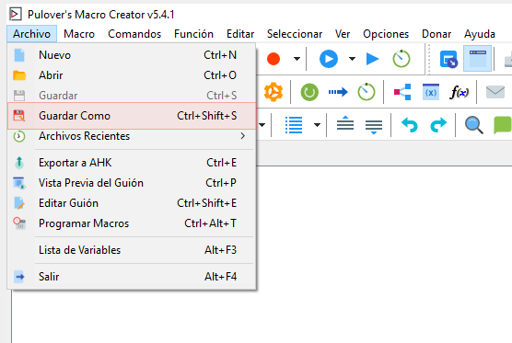

Guardamos en una carpeta que vayamos a utilizar para guardar este tipo de programas

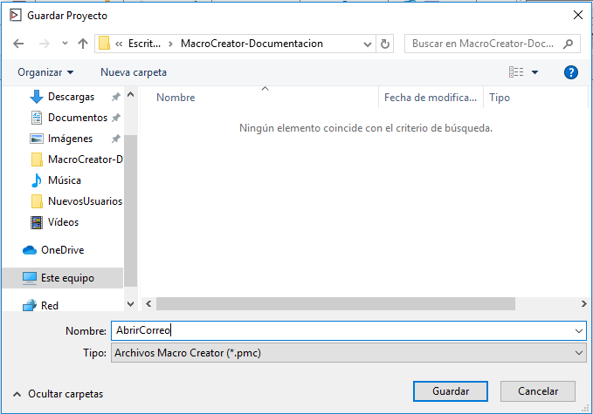

En el panel de arriba nos muestra todas las opciones que tiene, para hacer el programa que queremos tenemos que pulsar al engranaje marcado

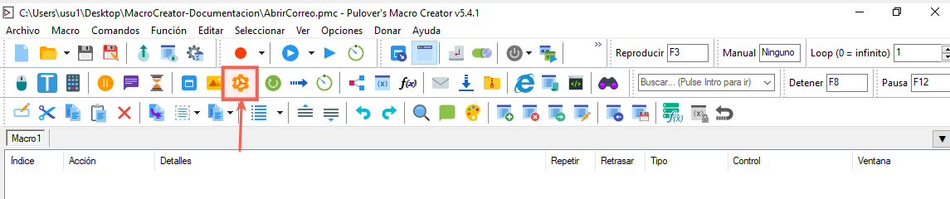

El comando que vamos a utilizar para empezar es el ‘Run’ ya que va a ser el que sirva para elegir con qué programa vamos a ejecutar la orden, el apartado ‘Target’ sirve para hacer esta función.

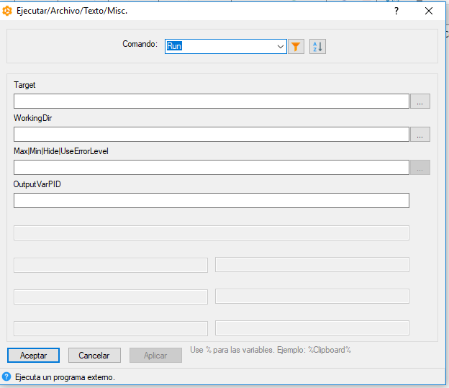

Tenemos que buscarla la ruta del programa que queremos, en este caso seleccionamos Google Chrome como programa

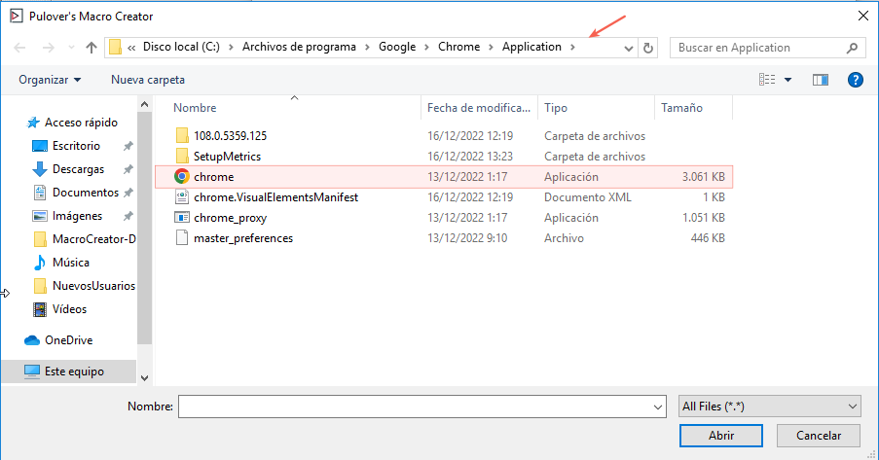

Una vez hecho esto no hay que editar el resto de opciones ya que son variables que ahora mismo no nos interesa, aceptamos para que este paso se guarde

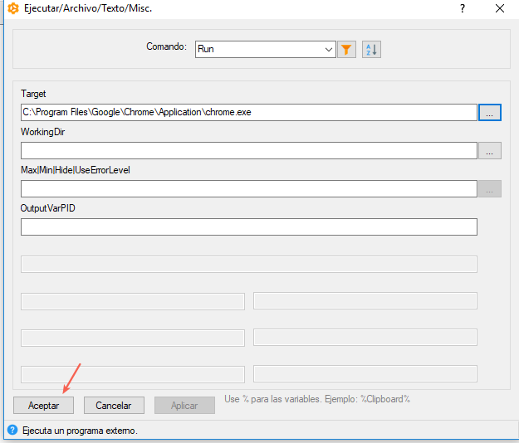

Se ve cómo se añadió el paso, ahora pulsamos en el botón de pausa, esto va a servir para que una vez se ejecute el comando run espere el tiempo que consideremos necesario para el siguiente paso ya que dependiendo del ordenador puede ser más o menos rápido, haciendo este paso evitamos que pueda quedarse el programa a mitad de camino

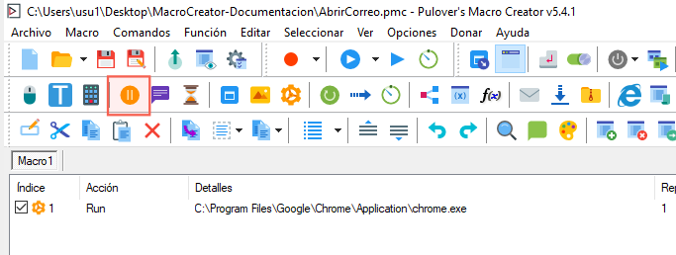

Añadimos 3 segundo de espera, tiempo más que suficiente para no ocurra ningún problema al ejecutarse el siguiente paso

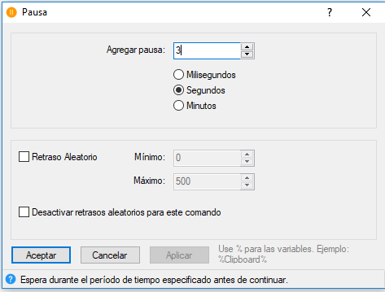

Se ve que el paso se ha añadido, ahora pulsamos en la T que sirve para poder escribir y que después el propio pc lo escriba al ejecutarse la orden

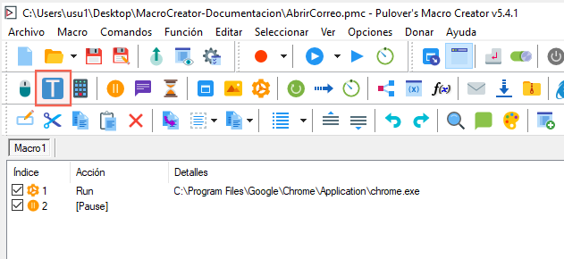

Escribimos la dirección a la que iremos, en el modo de envio que aparece abajo hay varias opciones que nos valdría ya que al final es trata de que escriba el texto que es lo que las opciones hacen, esta vez he elegido la opción de ’Texto en formato (Raw)’ ya que como aparece explicado abajo del todo lo que hace es escribirlo como si lo escribiéramos letra a letra con el teclado, esta opciones es útil porque es más utilizable ya que serviria por ejemplo para escribir en el terminal de comandos, algo que no podríamos hacer con la opción de ‘Pegar desde el Portapapeles’ ya que como su nombre lo que hace es copiar directamente el texto por lo que en una terminal de comandos no funcionaria

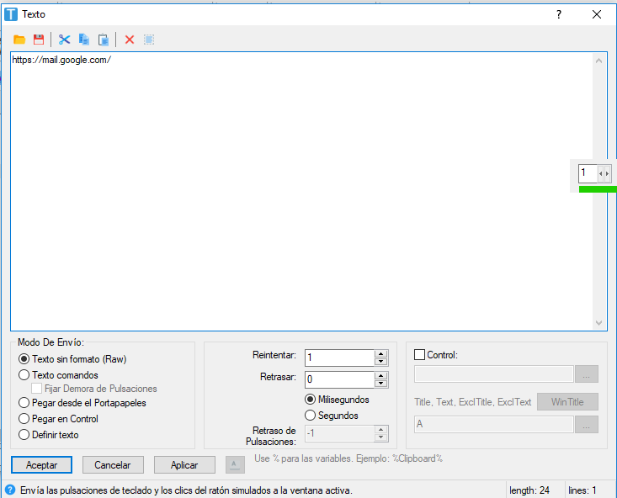

Se ha añadido el paso, ahora igual que antes hay que añadir una pausa entre cada paso

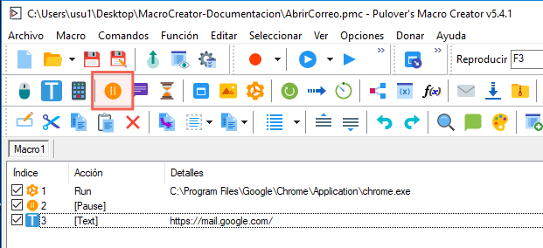

Se ha añadido la pausa, ahora donde marca la flecha pulsamos, este opción es para añadir pulsaciones de teclado

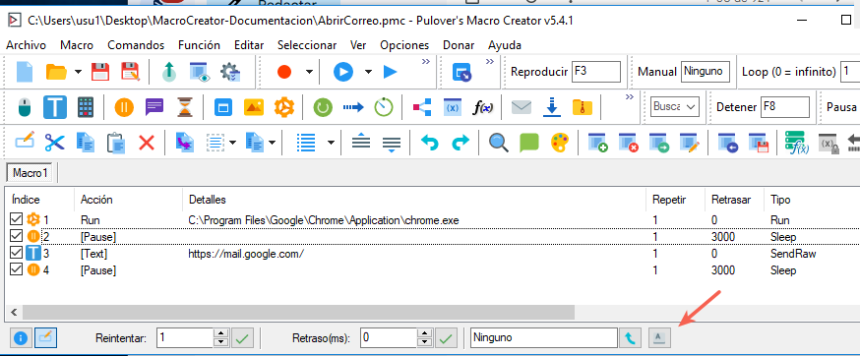

Seleccionamos la opción de ‘Enter’ que como su nombre indica sirve para que funcione como la tecla Enter.

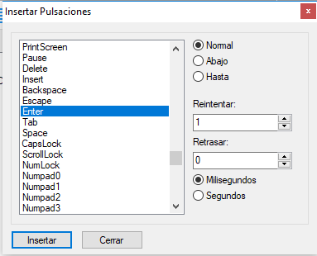

Así quedaría la orden que vamos a ejecutar

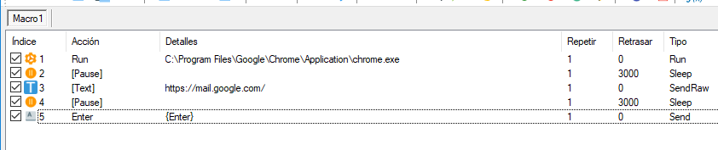

Guardamos todo lo que hemos hecho hasta ahora

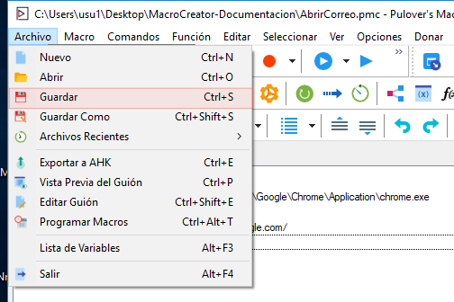

Pulsamos Windows+R y escribimos “shell:startup”, esto sirve para llevarnos a la carpeta donde podremos ejecutar los programas al inicio

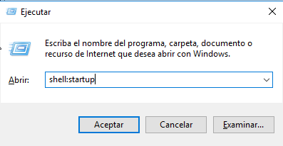

Como vemos está vacía ya que no hay ningún programa que hayamos añadido nosotros

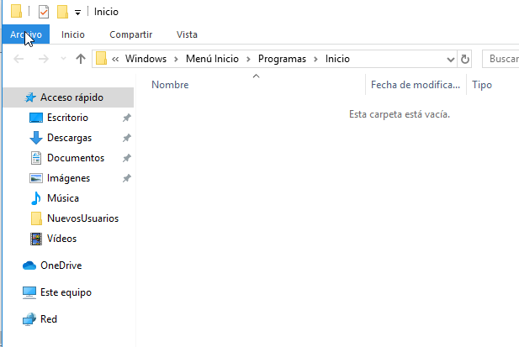

Hay que llevar el archivo que contiene nuestra orden a la carpeta que hemos abierto para que así se ejecute al iniciar el pc, una vez hecho esto hay que reiniciar el pc

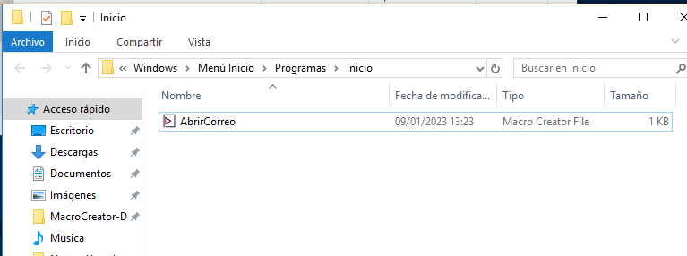

## 

## **UI Path (Windows):**

Se trata de una RPA (Robotic Process Automation) totalmente gratis, con multitud de características, para automatizar cualquier web o aplicación de escritorio. Permite diseñar, desarrollar y controlar una fuerza de trabajo robótica completa que imita a los empleados. UiPath administra tareas basadas en reglas, libera a los trabajadores del trabajo repetitivo y aumenta así su productividad ya que lo hace de manera automática. Permite la gestión de cambios y desarrollo, control de acceso, modelación de procesos, ejecución y programación remota, entre otras muchas funcionalidades. Cuenta con un workflow consistente en arrastrar y soltar,ameno para el usuario, requiriendo de poco conocimiento.

Imita de manera precisa el cómo una persona interactúa con las aplicaciones, es capaz de reconocer los elementos de la interfaz cuya posición, resolución o fuente no son correctas. Repetición automatizada, impecable. Y tiene una fácil accesibilidad (Legacy, Java, .NET, web y Citrix).

Identifica con precisión los elementos web por sus características, independientemente de la versión del navegador, la posición y el tamaño de la pantalla. El grabador integrado puede leer y activar actividades en la web. También es perfecto para las pruebas web, y no requiere de conocimientos de programación ya que no funciona mediante scripts. Su uso está más orientado en tareas del equipo local y aplicaciones.

Características a destacar de este programas es la capacidad de automatizar procesos complejos, también permite que estos robots de software se puedan desarrollar tanto de manera atendida como desatendida y funciona con otras tecnologías de otros proveedores, Microsoft, Java, SAP, Oracle, etc. Otra de esas características es la agilidad, teniendo un desarrollo más rápido que otros programas y tiene una alta capacidad adaptativa a los cambios. El último gran factor que tiene es su escalabilidad ya que es extensible y modulable. Además, permite que se desarrolle en entornos cloud como on-premise.

Tiene varias versiones adaptado a sus necesidades:

* UI Path Studio X (para usuarios de negocios).
* UI Path Studio (para programadores RPA).
* UI Path Studio Pro (para programadores especializados).
* UI Path Orchestrator: Plataforma de control de los robots de software que permite gestionar procesos, llevar un registro centralizado, realizar informes y auditorías, además de herramientas de supervisión y control de los robots.
* UI Path Robots:

Actualmente es posible trabajar en UI Path Robots con dos tipos de robots:

* Robots RPA atendidos: Trabajan con personal, precisan de un agente para que se ejecuten, requiere de intervención humana. Funcionan en un segundo plano, permitiendo al trabajador seguir con sus tareas de forma ininterrumpida.
* Robots RPA desatendidos: Funcionan sin personal, sin necesidad de que intervenga un ser humano. Tanto para entornos físicos como virtuales, optimiza cualquier proceso administrativo.

Los robots de software de Ui Path, cuentan con una serie de funcionalidades que los hacen únicos y eficientes

**Prueba de UI Path versión Cloud:**

Hemos probado la **Versión Community** (que es online), utiliza opciones mayoritariamente con aplicaciones web como Google, Amazon, Microsoft Office 365, Azure... Y también Cloud.

Studio se conecta, mientras está en funcionamiento, a diferentes servicios para descargar los paquetes de automatización necesarios, comprobar las licencias, verificar certificados y más.

Este es su entorno gráfico.

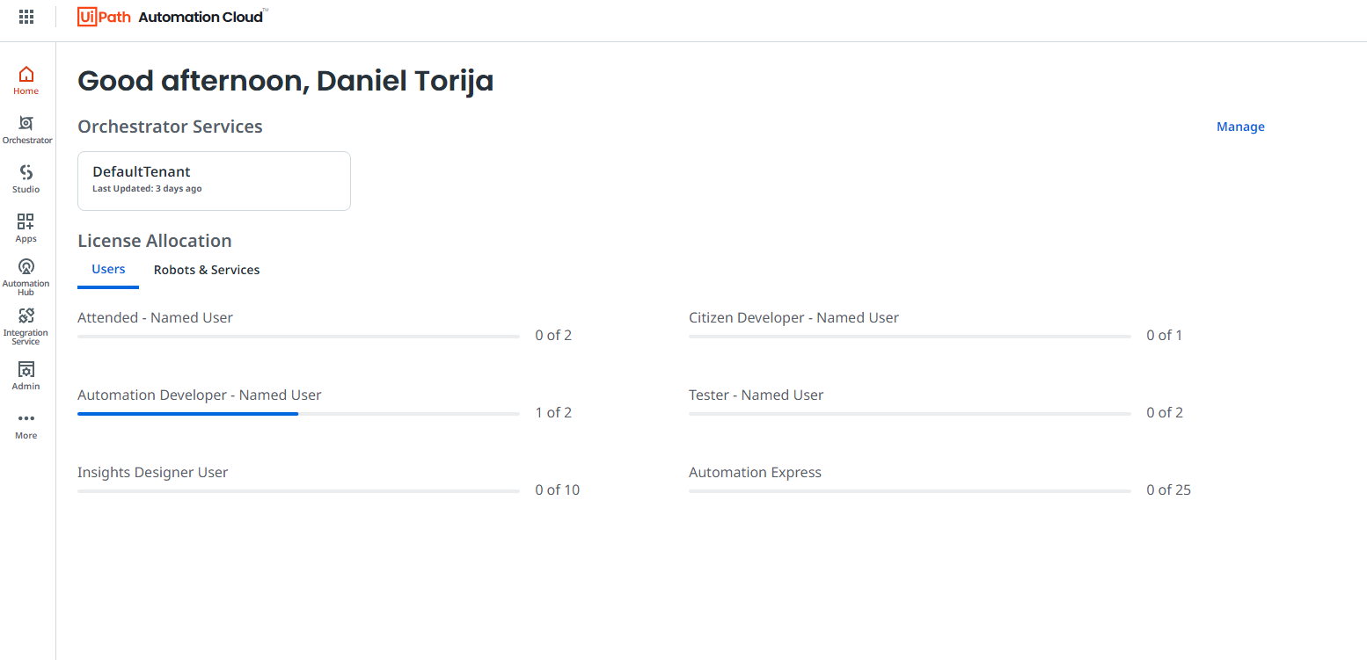

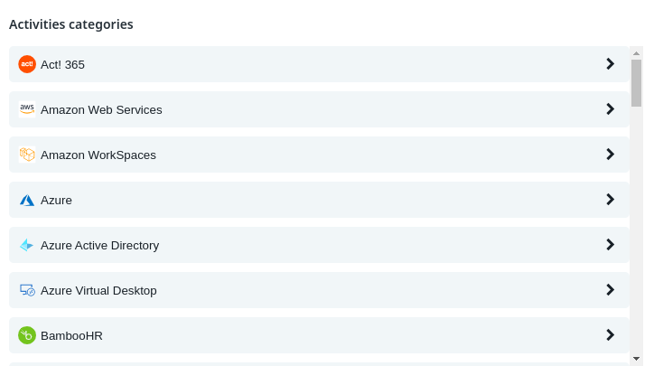

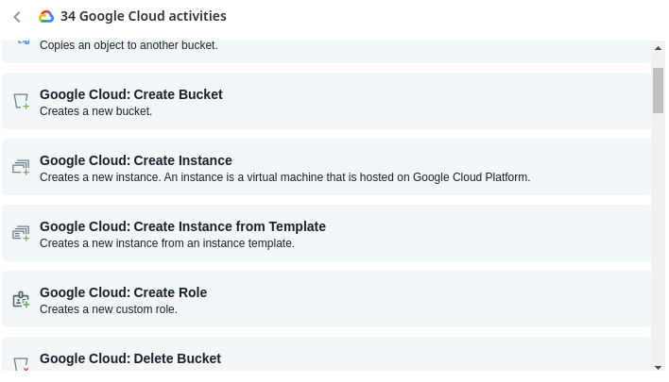

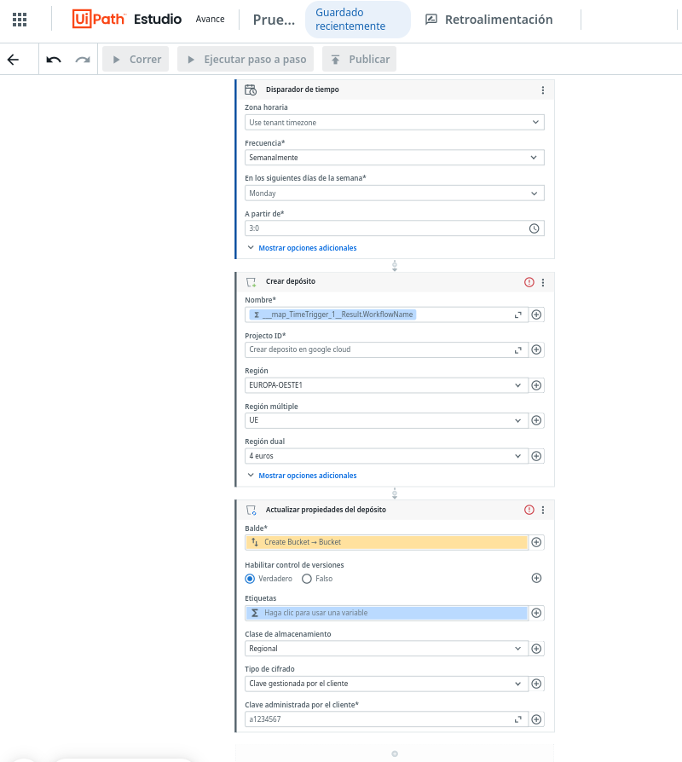

Este programa, lo que hace es cada semana los lunes crea un depósito en el google cloud y a continuación actualiza las propiedades del depósito creado.

### **Versión Ui Path de escritorio (Studio X) (Windows):**

Para descargarlo iremos a:

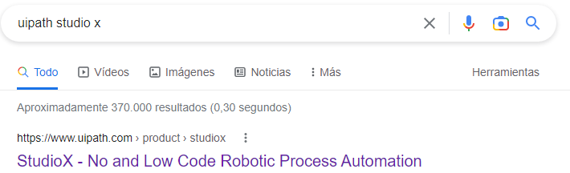

Bajaremos hasta que nos marque un link para iniciar una prueba.

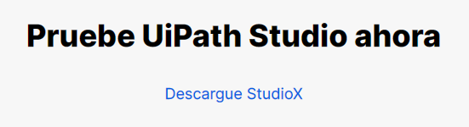

Para descargarlo tendremos que rellenar un formulario donde nos va ha pedir información variada.

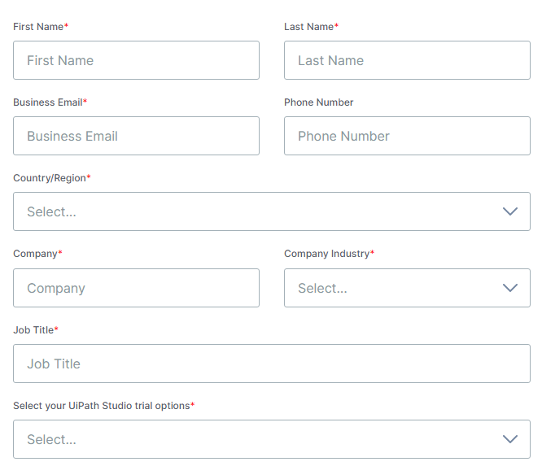

Y una vez rellenada ya nos iniciará la descarga de la aplicación.

Una vez terminada iniciaremos la instalación del programa, que una vez iniciada nos saldra lo siguiente:

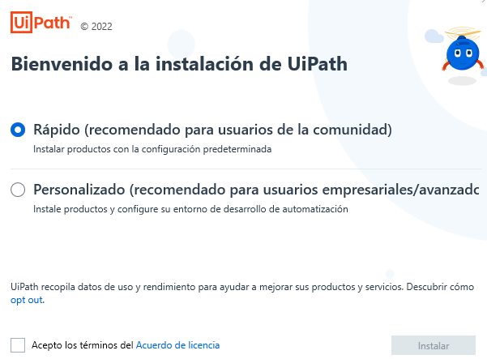

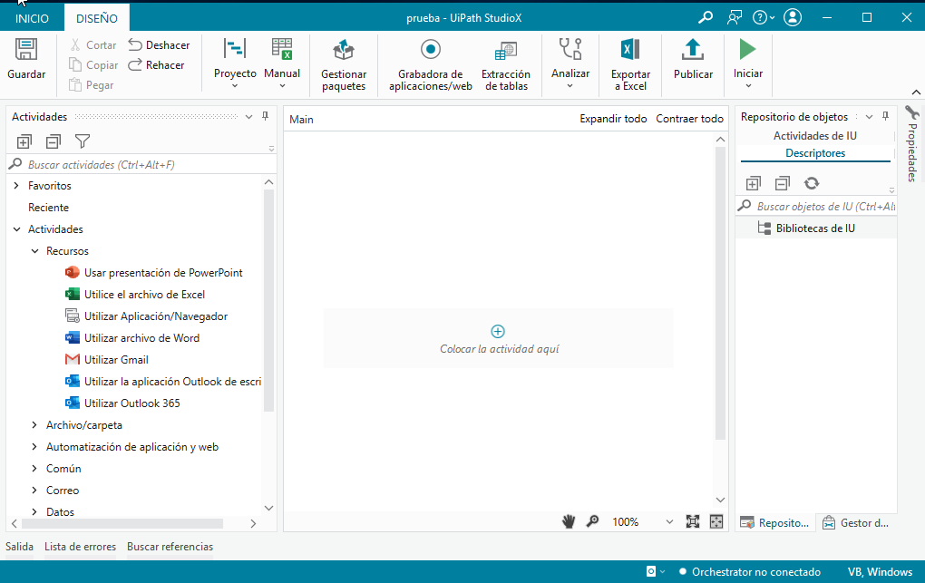

[Aprende a usar UI Path en ESPAÑOL - Primeros Pasos (Tutorial)](https://www.youtube.com/watch?v=zrk4bJbFr7c)

[**https://www.youtube.com/watch?v=GCyZWvBaJOg**](https://www.youtube.com/watch?v=GCyZWvBaJOg)

**(No se ha llegado a probar del todo por problemas)**

## 

## **Zapier (Windows):**

Zapier es una de las herramientas líderes en automatización de tareas. Desde su fundación en

2012, graduándose desde YCombinator, Zapier ha tenido un papel central como conector de diferentes apps web. Cuenta con más de 750 apps diferentes que puedes integrar con Zapier. Sin duda, uno de los más recomendados, y una de las primeras opciones que deberías tener en cuenta a la hora de comenzar a automatizar tareas y procesos.

Zapier es un servicio web fácil de usar que te permite automatizar acciones entre diversas aplicaciones web que usas cada día. Crear Zaps entre aplicaciones ahorra tiempo y automatiza muchas de las tareas manuales que completas a diario.

Por tanto es un programa para conectar herramientas web sin necesidad de tener conocimientos de programación.

Los planes de Zapier son:

si seguimos con el plan anual que nos proporciona un 33% de descuento.

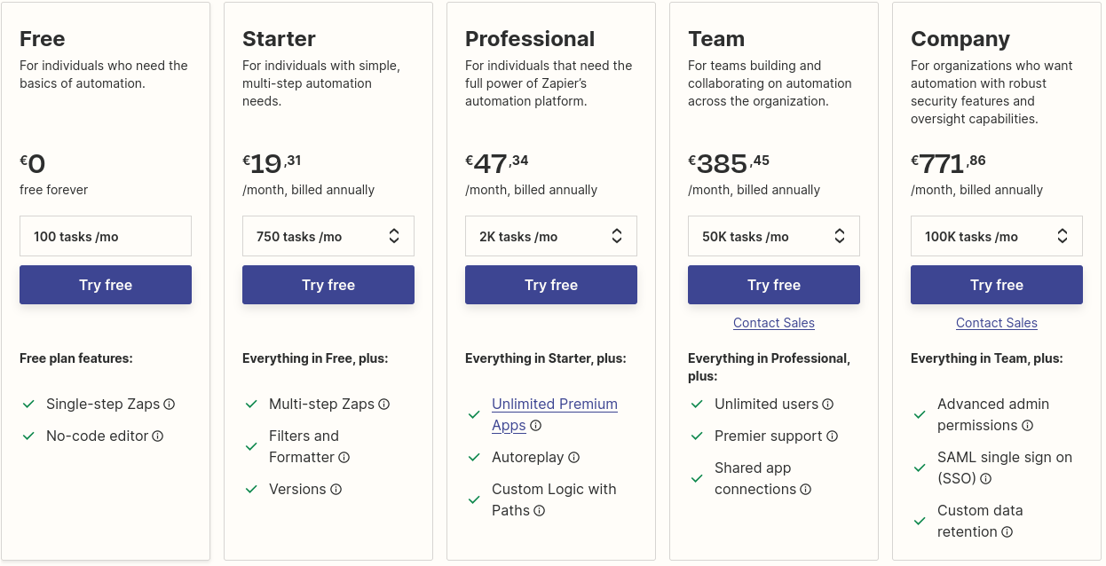

sino

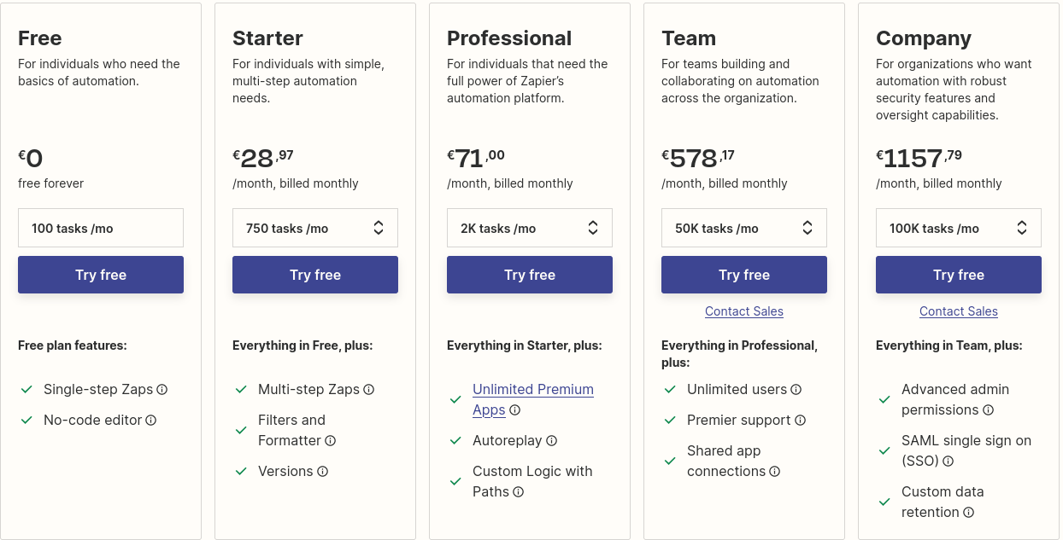

**Prueba de Zapier:**

El ejemplo que vamos a hacer será hacer que cuando se cancele un evento en google calendar, enviará un correo a una persona anunciando que se ha cancelado el evento (texto y todo lo puesto son solo por probar).

Lo primero que haremos será registrarnos zapier, con la versión gratuita.

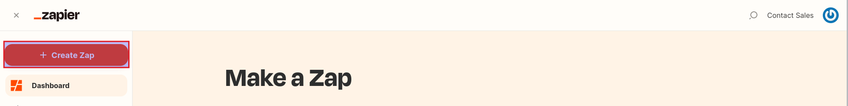

Le damos a crear zap

Seleccionaremos la aplicación que vamos a usar en este caso será google calendar



El evento que activará nuestro zap



Luego pondremos la cuenta que está vinculada al calendario, y nos pedirá que le s demos permisos para hacer diversas cosas

Luego seleccionaremos el calendario que queremos que pille las cosas

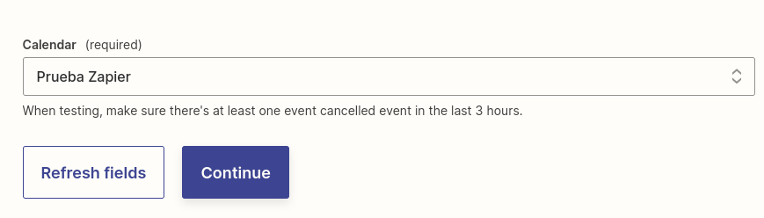

Luego le damos al “+”, para seleccionar el siguiente paso, que para el ejemplo que estamos haciendo que es el enviar un correo anunciando que se ha cancelado el evento.



Repetimos el paso de seleccionar la aplicación que vamos a usar y el evento que hará

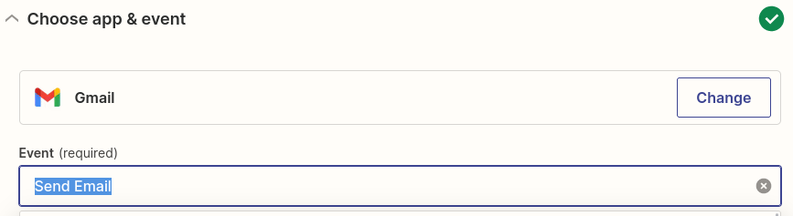

Pondremos el correo de quien lo envía y le volvemos a dar los permisos

Luego rellenaremos los campos necesarios para que haga lo que le hemos pedido

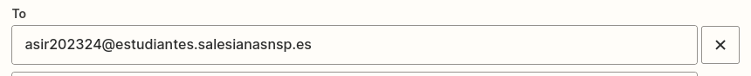

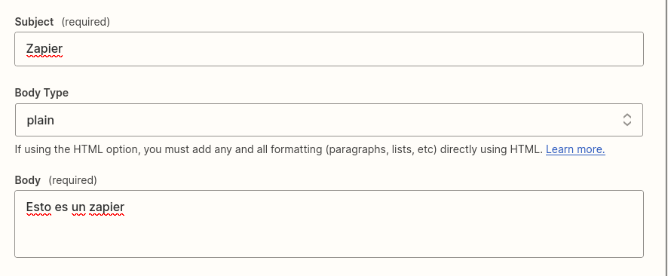

Luego le daremos a continue



Luego hacemos el test para ver si funciona todo (en el caso de gmail le enviará un mensaje de prueba para comprobar que se envía). En el caso del calendario que puede que de error de algún tipo le daremos a que haga un skip y cuando ya esté todo bien solo le daremos a on y ya estará en funcionamiento.

Finalmente lo ponemos en práctica creando un evento en nuestro calendario y luego cancelando y pasado un rato le ha enviado un correo a dani que es el compañero con el que he hecho la prueba



**Prueba de Zapier:**

Ejemplo de Sorteo de Cesta Navideña de la empresa ITC. Este Zap busca dentro de la hoja de cálculo donde se encuentran los trabajadores de la empresa y envía a los trabajadores que han fichado un correo para participar en el sorteo.

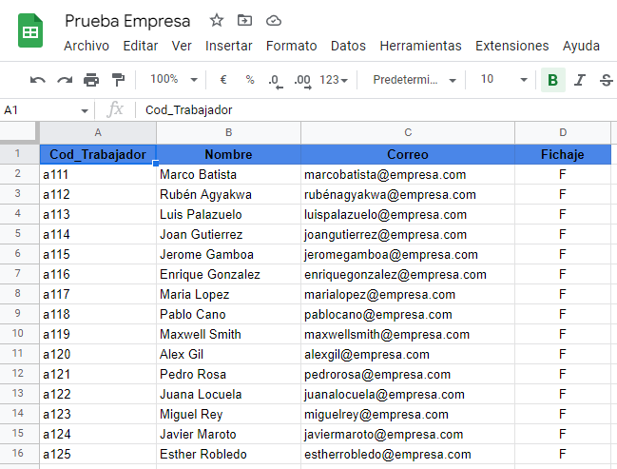

Esta hoja recoge código, nombre, correo y fichaje de cada trabajador. Al modificar la columna de fichaje procede a enviar el correo a dicho trabajador.

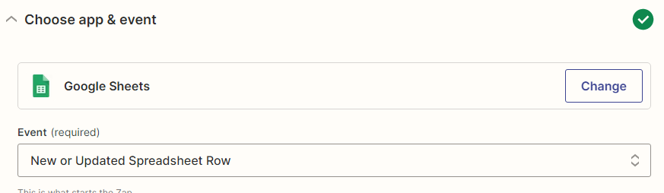

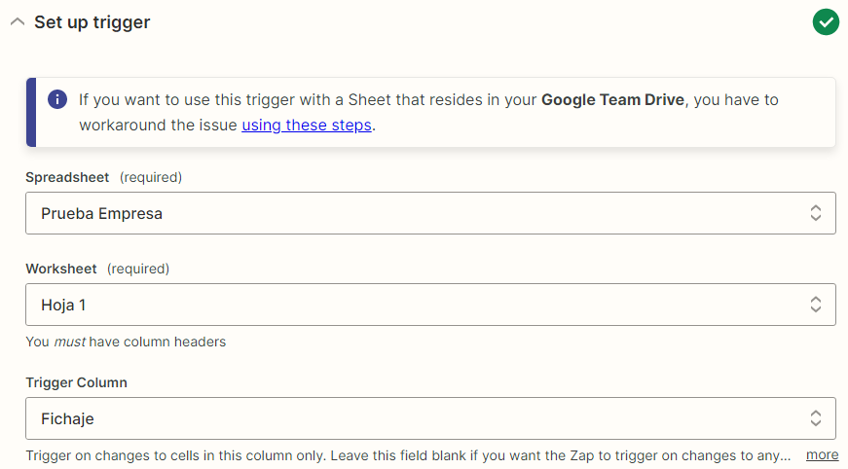

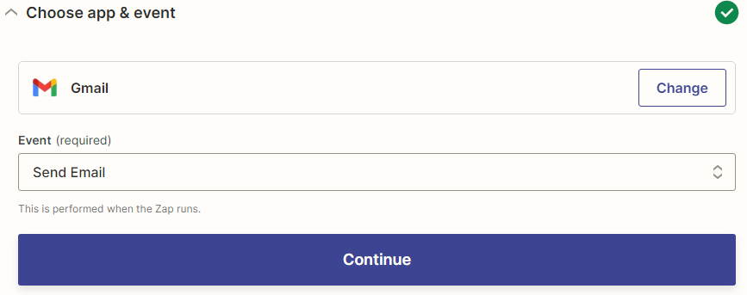

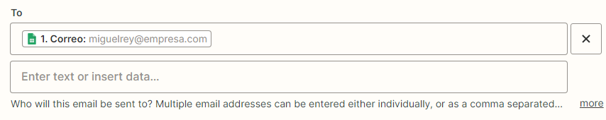

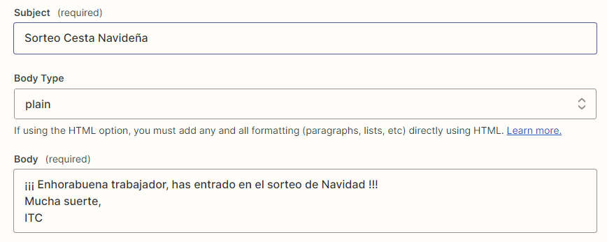

Videos e información utilizada para zapier:

[Que es Zapier, cómo funciona y cuál es su precio.](https://www.inboundcycle.com/blog-de-inbound-marketing/zapier-que-es-como-funciona-precios)

[Introducción a Zapier - Qué es y cómo se usa](https://support.pipedrive.com/es/article/zapier-what-it-is-and-how-to-use-it)

[Video de Zapier](https://youtu.be/1XUVxzxRnJw)

[Video de ejemplo de como montar un zapier](https://youtu.be/_wATB-fZuXw)

[Zapier: aprende a utilizar el mensajero del Marketing para integrar tus procesos](https://rockcontent.com/es/blog/zapier/)

## 

## **Scheduled Cron Jobs desde Webmin (Gráfico)(Linux):**

## 

## Enumera los trabajos que están programados explícita o implícitamente por otros módulos como Filesystem Backup . A diferencia de los comandos programados que se ejecutan sólo una vez, los trabajos cron programados se ejecutan cada hora, semana o lo que sea.

Es un término de Unix para un comando que se ejecuta en un horario regular por el demonio cron. Cada trabajo es propiedad de un usuario de Unix y se ejecuta con los permisos de ese usuario. Cada uno tiene un conjunto de minutos, horas, días, meses y días de semana en los que se ejecuta, lo que permite una flexibilidad considerable en la programación.

Los trabajos cron son muy útiles para realizar tareas regulares del sistema, como limpiar archivos de registro, sincronizar el tipo de sistema, hacer copias de seguridad de archivos, etc. La mayoría de las distribuciones de Linux tendrán varios trabajos Cron que se configuraron de forma predeterminada como parte del proceso de instalación del sistema operativo para hacer cosas como eliminar módulos del kernel innecesarios, actualizar la base de datos utilizada por el comando de localización y rotar los archivos de registro.

Los archivos de configuración de trabajo Cron reales se almacenan en diferentes lugares, dependiendo de si son parte de un paquete incluido en su distribución de Linux o creado por un usuario.

**Prueba de cron desde webmin:**

Para crear una nueva tarea damos a Create a new scheduled cron job.

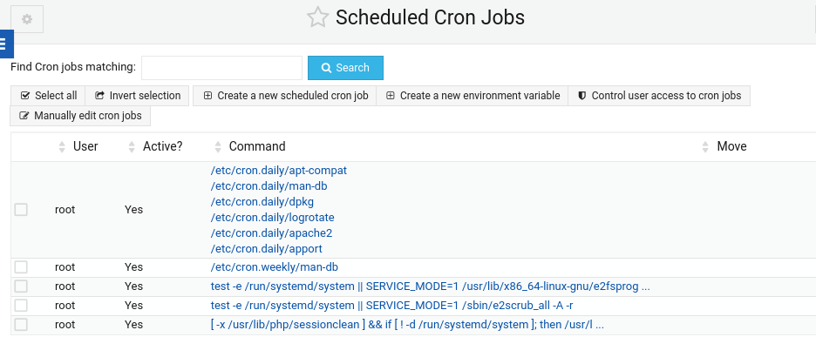

Cuando rellenemos los datos que queramos hacer para la automatización de la tarea damos a create y se crea la tarea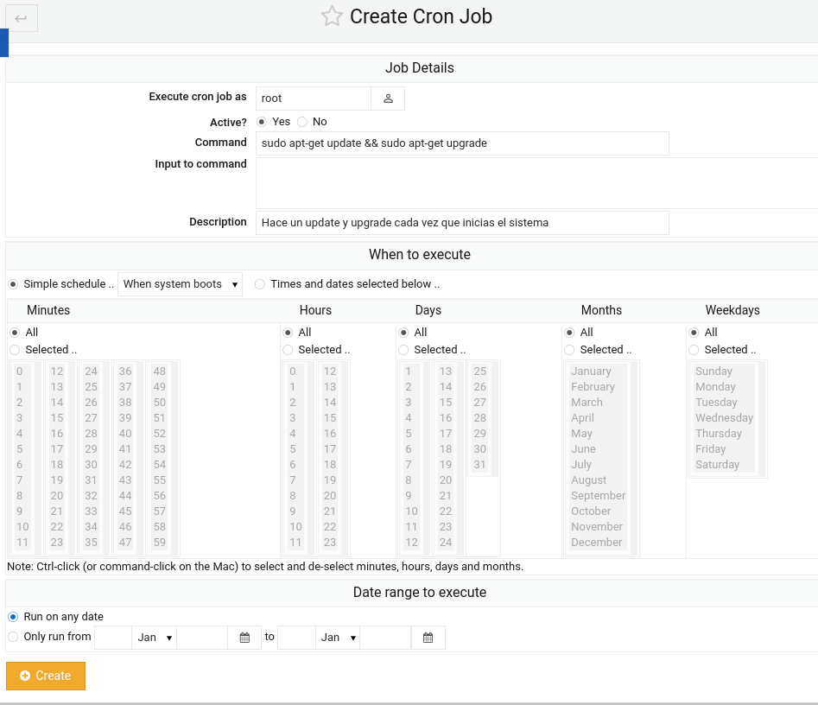

La siguiente automatización realiza un upgrade y update cada vez que inicias el sistema que funcione todos los días, no se ha seleccionado ningún día y hora, porque como se realiza cada vez que lo inicias no hace falta.



## 

## 

## **Selenium**

Selenium es un conjunto de utilidades que facilita la labor de obtener juegos de pruebas para aplicaciones web. Para ello nos permite grabar, editar y depurar casos de prueba, que podrán ser ejecutados de forma automática e iterativa posteriormente.

Además de ser una herramienta para registrar acciones, permite editarlas manualmente o crearlas desde cero. Las acciones se basan en el uso de diferentes API's en diferentes lenguajes (PHP, Ruby, JAVA, Javascript, etc). Entre su principales características podemos nombrar:

* Facilidad de registro y ejecución de los test.
* Referencia a objetos DOM en base al ID, nombre o a través de XPath.
* Auto-completado para todos los comandos.
* Las acciones pueden ser ejecutadas paso a paso.
* Herramientas de depuración y puntos de ruptura (breakpoints).
* Los test pueden ser almacenados en diferentes formatos.

El potencial de esta herramienta puede ser utilizado para la grabación de las pruebas funcionales durante la [Generación de pruebas de regresión](https://www.juntadeandalucia.es/servicios/madeja/contenido/recurso/361). Con este servicio se consigue obtener una batería de pruebas automatizadas que podrán ser utilizadas cuando sea necesario repetir las pruebas.

**Prueba de Selenium:**

Descripción: prueba basada en abrir gmail, y enviar un correo a una lista de correos introducidos y enviar un mensaje SPAM (horario de la empresa).

Estado: fallada, porque no encuentra la casilla de destinatarios.

## 

## 

## 

## 

## 

## 

## 

## 

## **PYTHON - ENVÍO DE CORREOS AUTOMATIZADO**

Muy interesante este código en lenguaje python con el que conseguimos automatizar el envío de correos electrónicos. No se ha podido hacer la prueba ya que en la cuenta de google hay que activar la verificación en 2 pasos, por lo que se necesita un número de teléfono móvil. Se adjunta vídeo de prueba de este código: [Como Automatizar Envío de Correos con Python](https://youtu.be/DDVpKvJXRz8)

**Prueba de Python:**

import smtplib

import ssl

from email.message import EmailMessage

# Define email sender and receiver

email_sender = 'write-email-here'

email_password = 'write-password-here'

email_receiver = 'write-email-receiver-here'

# Set the subject and body of the email

subject = 'Check out my new video!'

body = """

I've just published a new video on YouTube: https://youtu.be/2cZzP9DLlkg

"""

em = EmailMessage()

em['From'] = email_sender

em['To'] = email_receiver

em['Subject'] = subject

em.set_content(body)

# Add SSL (layer of security)

context = ssl.create_default_context()

# Log in and send the email

with smtplib.SMTP_SSL('smtp.gmail.com', 465, context=context) as smtp:

smtp.login(email_sender, email_password)

smtp.sendmail(email_sender, email_receiver, em.as_string())

## **AT**

Programa básico utilizado para automatizar tareas básicas para Windows 2000.

Puede usar el comando at para programar un comando, un script o un programa para ejecutarse en una fecha y hora especificadas. También puede usar este comando para ver las tareas programadas existentes.

Para usar el comando at, el servicio Programador de tareas debe estar en ejecución y debe iniciar sesión como miembro del grupo administradores local. Cuando se usa el comando at para crear tareas, debe configurar las tareas para que se ejecuten en la misma cuenta de usuario.

Sintaxis:

* at \\computername time/interactive | /every: date, ... /next: date, ... command
* at \\computername id/delete | /delete /yes

Estos son los parámetros que podemos utilizar con at:

* **\nombreDeEquipo:** parámetro para especificar un equipo remoto. Si omite este parámetro, las tareas se programan para ejecutarse en el equipo local.
* **time:**parámetro para especificar la hora en que se va a ejecutar la tarea. La hora se especifica como horas: minutos en función del reloj de 24 horas.
* **/interactive:**parámetro para permitir que la tarea interactúe con el escritorio del usuario que inició sesión en el momento en que se ejecuta la tarea.
* **/every:** parámetro para programar que la tarea se ejecute en el día o los días especificados de la semana o del mes, por ejemplo, cada viernes o el octavo día de cada mes.
* **/next:** parámetro para programar la tarea que se ejecutará en la siguiente aparición del día (por ejemplo, el próximo lunes). Especifique la fecha como uno o más días de la semana (use las abreviaturas siguientes: M,T,W,Th,F,S,Su) o uno o más días del mes (use los números del 1 al 31).
* **command:** use este parámetro para especificar el comando de Windows 2000, el programa (archivo .exe o .com) o el programa por lotes (.bat o archivo .cmd) que desea ejecutar. Si el comando requiere una ruta de acceso como argumento, use el nombre de la ruta de acceso absoluta (toda la ruta de acceso que comienza con la letra de unidad).
* **id:** parámetro para especificar el número de identificación asignado a una tarea programada.
* **/delete:** parámetro para cancelar una tarea programada. Si omite el parámetro id, se cancelarán todas las tareas programadas en el equipo.
* **/yes:**parámetro para forzar una respuesta sí a todas las consultas del sistema cuando cancele las tareas programadas.

Bibliografía→<https://learn.microsoft.com/es-es/troubleshoot/windows-client/system-management-components/use-at-command-to-schedule-tasks>

<https://es.wikipedia.org/wiki/Batch_(Unix)>

### **Anacron**

Anacron es un programa libre que ejecuta asíncronamente tareas programadas en sistemas UNIX de manera periódica.1​ Se lanza como daemon durante el inicio del sistema y permanece en segundo plano.

A diferencia de *Cron*, *Anacron* no es un demonio, es decir, no está funcionando todo el tiempo. De hecho solo se ejecuta a través de guiones de inicio del sistema o a través de tareas programadas de *cron*. Con *anacron* no se pueden programar tareas en intervalos menores a días, mientras que con cron se pueden planificar tareas a ser ejecutadas en horas o minutos. Por otro lado, *anacron* no ejecuta tareas en tiempo específicos como *cron* hace.

Es una herramienta complementaria, no sustituye al Cron.

Bibliografía→<https://es.wikipedia.org/wiki/Anacron#:~:text=Anacron%20es%20un%20programa%20libre,y%20permanece%20en%20segundo%20plano.>

### **Crontab**

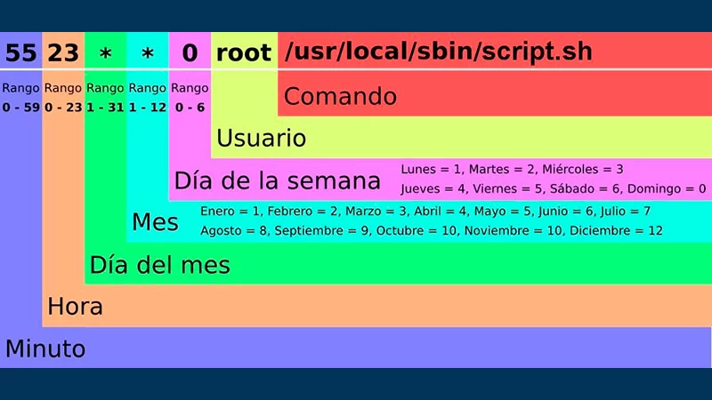

Crontab significa "tabla cron“. La palabra cron se ha tomado de la palabra griega Cronos, es decir, tiempo. Crontab es un proceso demonio del sistema que realizará automáticamente algunas tareas y trabajos según el tiempo programado.

Crontab es útil para realizar varias operaciones como manejar copias de seguridad automatizadas, rotar archivos de registro, sincronizar archivos entre máquinas remotas y borrar carpetas temporales, etc. Crontab se puede usar para cualquier tipo de trabajo, pero se vuelve especialmente útil cuando empezamos a trabajar con administración del sistema tipo de trabajo.

Usando cron, un administrador puede programar un trabajo para que se ejecute en una hora y un día específicos.

**¿CÓMO FUNCIONA?:**

El servicio cron (demonio) se ejecuta en segundo plano y comprueba constantemente (cada minuto) el /etc/crontab archivo, y /etc/cron.*/ directorios. También comprueba el /var/spool/cron/ directorio.

Los comandos son ejecutados por cron cuando los campos de minuto, hora y mes coinciden con la hora actual y al menos uno de los campos de dos días (día del mes o día de la semana) coincide con el día actual.

Bibliografía→<https://geekflare.com/es/crontab-linux-with-real-time-examples-and-tools/>

## **CRON**

Cron es un administrador de tareas de Linux que permite ejecutar comandos en un momento determinado, por ejemplo, cada minuto, día, semana o mes. Si queremos trabajar con cron, podemos hacerlo a través del comando crontab.

En esencia, un cron es un “programador basado en el tiempo”. Gestiona tareas que deben realizarse de forma regular y en un momento específico.

Para poder configurar una tarea cron de forma manual, primero tendremos que acceder vía SSH. Una vez hayamos accedido, tendríamos que hacer uso del comando crontab.

A continuación podremos ver las diferentes opciones del crontab:

* crontab -e: edita el archivo crontab de un usuario. Cada línea que se configure será una tarea Cron.
* crontab -l: lista el archivo crontab del usuario, con todas sus tareas configuradas.
* crontab -r: elimina el archivo crontab de un usuario. El borrado no es recuperable.

Es importante tener presente que las tareas de cron es un comando de Linux que tiene como función principal ejecutar periódicamente un script o comando indicado por el usuario. Es así como este tipo de función es utilizada para llevar a cabo la ejecución periódica o repetitiva de scripts relacionados con las notificaciones de email, comprobaciones rutinarias de datos, base de datos, iniciar programas, entre otros tipos de actividades allí disponibles.

Bibliografía:<https://internetpasoapaso.com/cron-linux/>

## **VBScript - ACCESO DIRECTO**

Visual Basic Script Edition, es un lenguaje interpretado por el **Windows Script Host de Microsoft.** Su sintaxis refleja su origen como variación del lenguaje de programación Visual Basic. Ha logrado un apoyo significativo por parte de los administradores de Windows como herramienta de **automatización**, ya que, conjunta y paralelamente a las mejoras introducidas en los sistemas operativos [Windows](https://es.wikipedia.org/wiki/Windows) donde opera fundamentalmente, permite más margen de actuación y flexibilidad que el lenguaje ***batch*** (o de **proceso por lotes**) desarrollado a finales de los años 1970 para el **MS-DOS.**

**Prueba de VBS:**

El ejercicio principal consistía en abrir una aplicación de forma exclusiva a partir de un script, es decir, solo se puede abrir cierta aplicación desde ese archivo. Finalmente no conseguimos realizar esas cuotas con un lenguaje tan sencillo, por lo que documentamos como abrir dicho programa

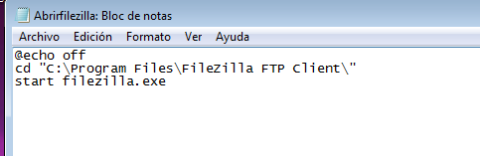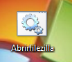

**Doble click, y se ejecuta el script.**

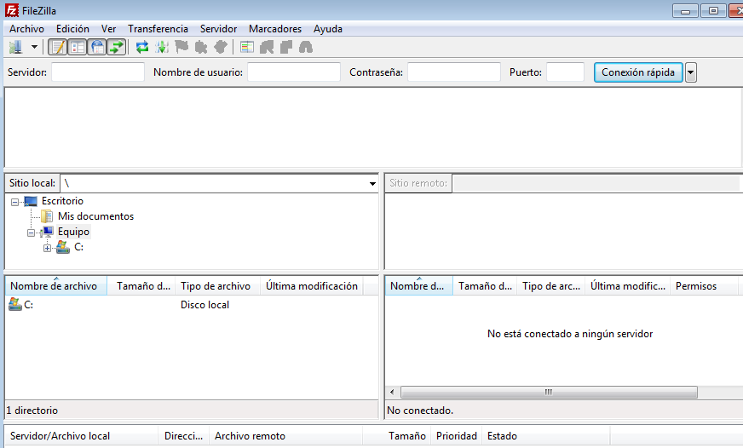

## 

## 

## 

## 

## 

## **Herramientas para IAP (Windows)- NINITE**

Ninite es una herramienta administradora de paquetes que permite instalar de forma automática programas populares de Windows. También permite agrupar la actualización o descarga de dichos programas. Dichos programas están protegidos y NINITE los instala basado en la arquitectura, lenguaje y preferencias de su sistema operativo.

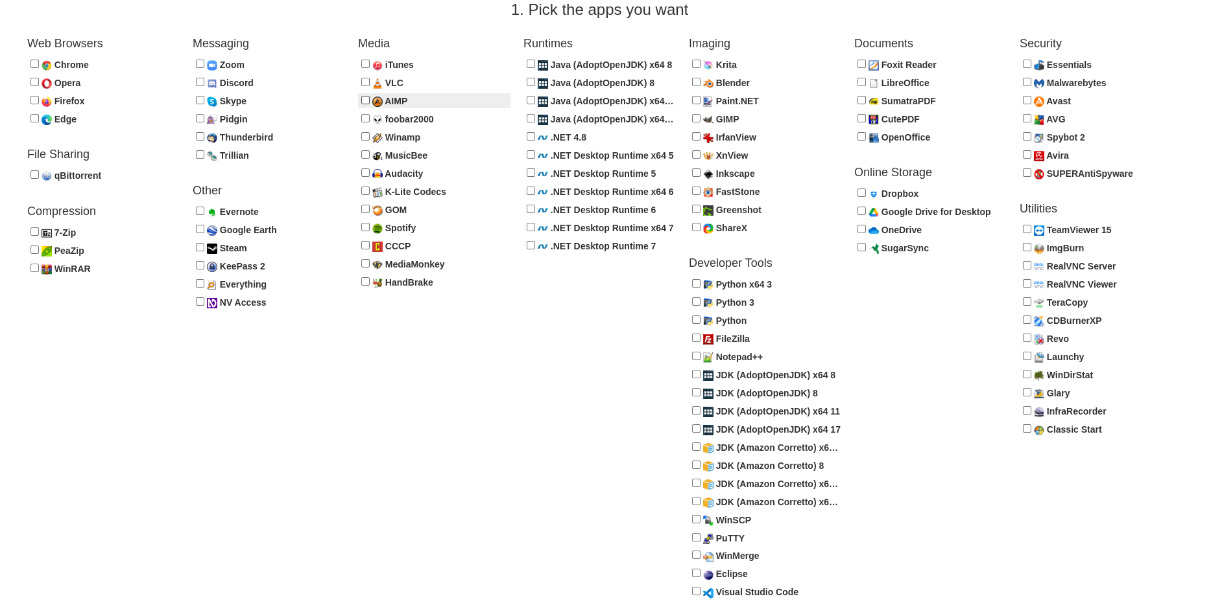

Una vez entramos en su página web podemos ver que tiene una gran variedad de programas para instalar.

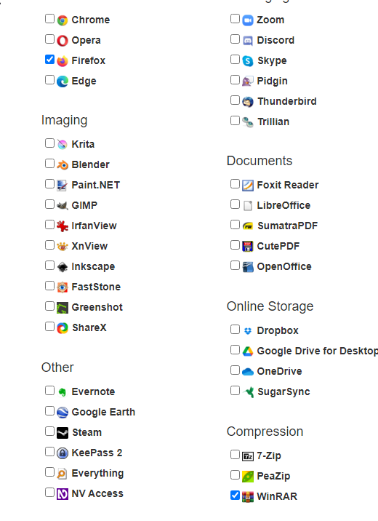

Seleccionamos las herramientas que deseamos instalar y nos crea un instalador personalizado según tu selección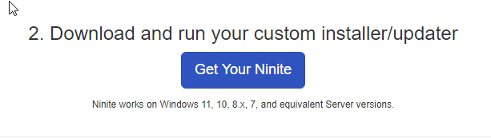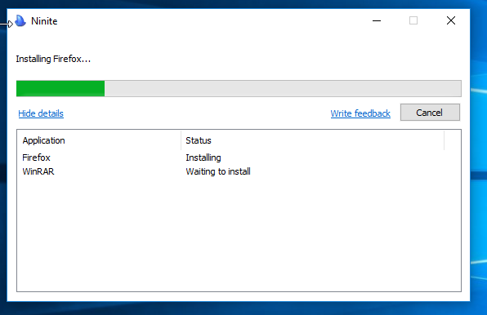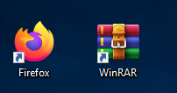

## **Herramientas para IAP (Windows) - CHOCOLATEY**

Es una gestor de paquetes de línea de comandos para Windows.Utiliza la infraestructura de empaquetado de NuGet y PowerShell para simplificar el proceso de descarga e instalación de software. Todos sus paquetes están protegidos para evitar la propagación de software malicioso. Además ofrece acceso a programas prohibidos en algunos países.

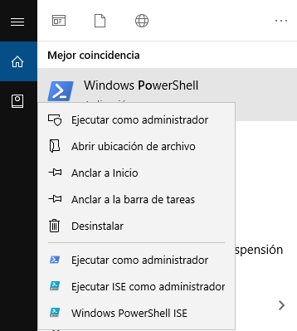

Para instalarlo debemos ejecutar Windows PowerShell como administrador.

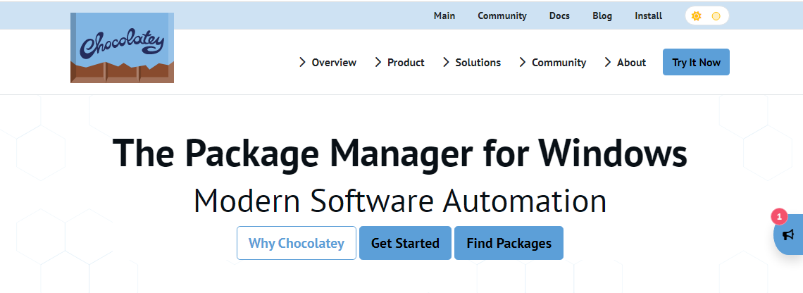

Elegimos el tipo de instalación y seguimos los pasos indicados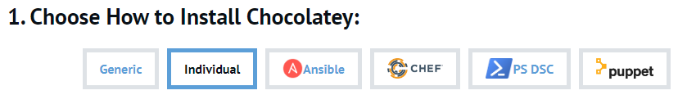

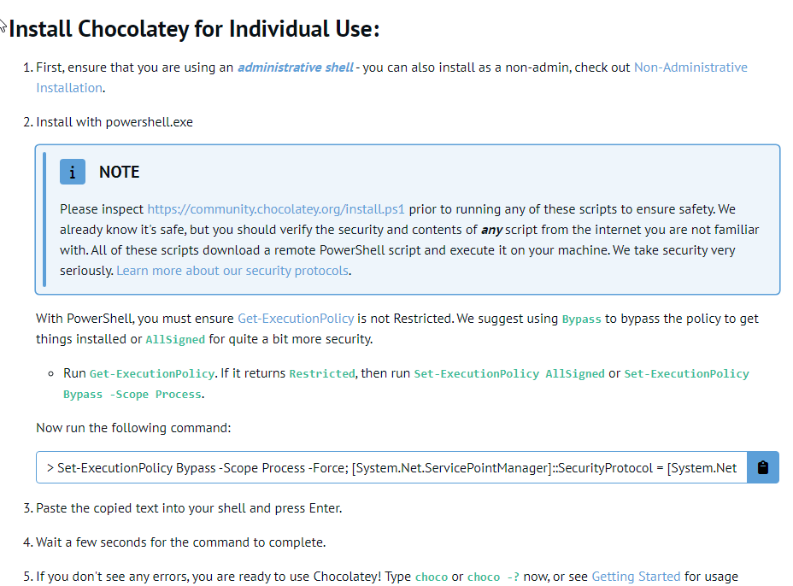



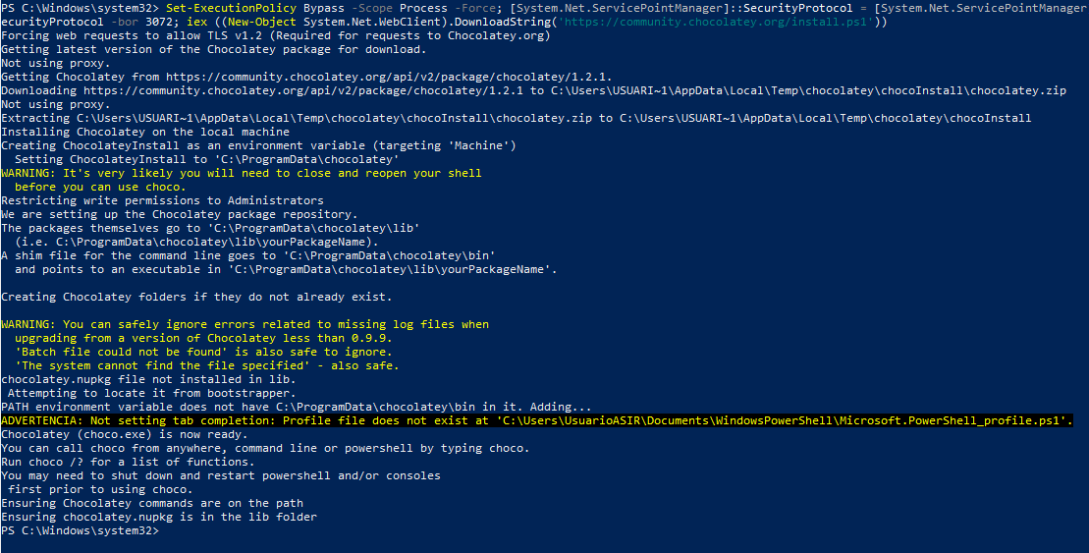

Una vez introducimos estos comandos, tendremos CHOCOLATEY instalado. Ahora podremos instalar todo tipo de software, simplemente debemos buscar el comando el su foro de programas



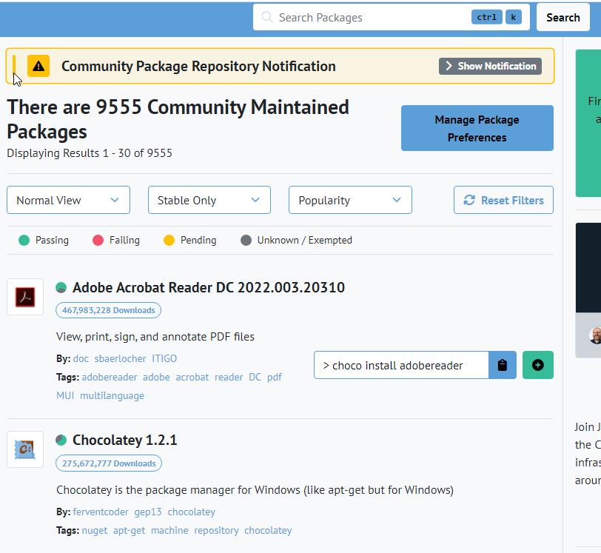

Por ejemplo, instalaremos VLC

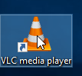

Una vez ejecutado el comando ya tendremos a nuestra disposición este software

Otra de las funciones que tiene es la actualización masiva de los paquetes instalados mediante CHOCOLATEY

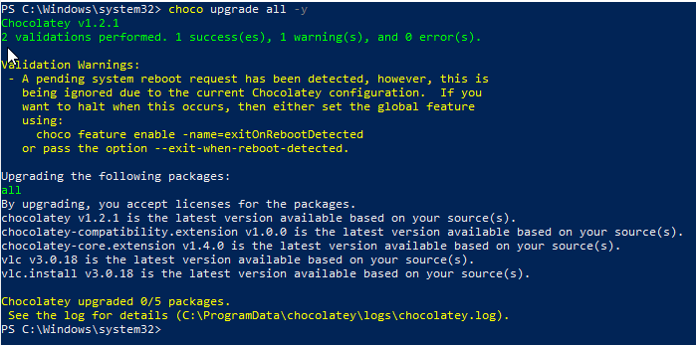

Estas acciones se combinan con el programador de tareas de WIndows.

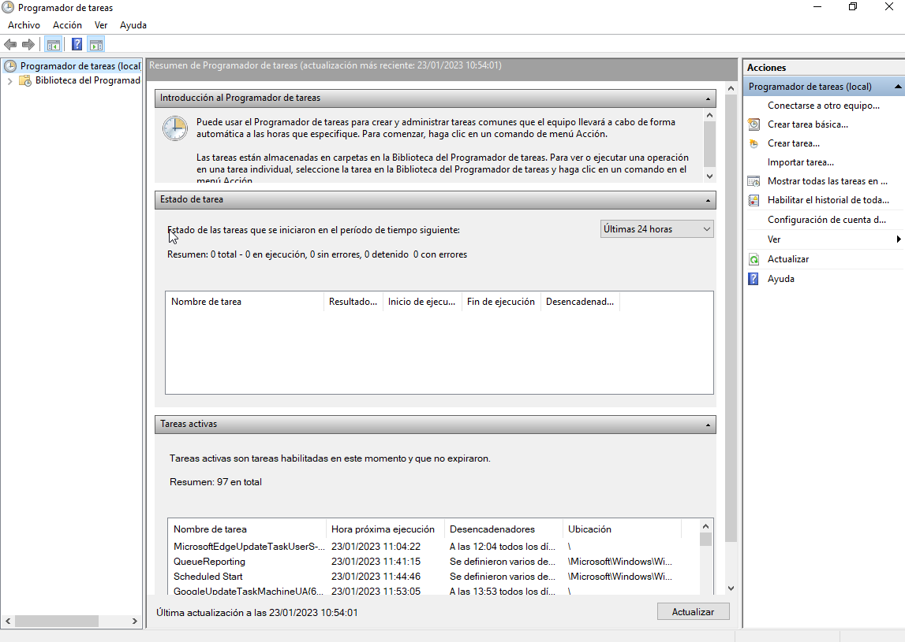

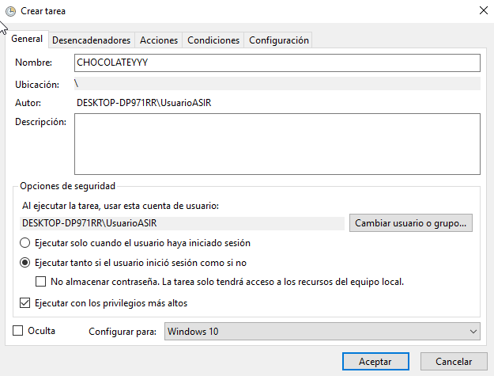



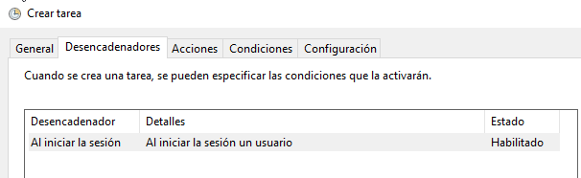

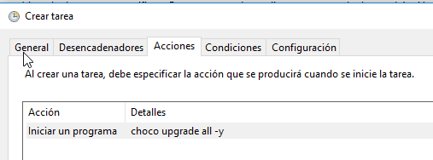

## **Instalación automatizada de programas(Linux) - FLATPAK**

## 

**Flatpak** es una tecnología para crear, distribuir, instalar y ejecutar aplicaciones. Está dirigido principalmente al escritorio de Linux, aunque también se puede utilizar como base para la distribución de aplicaciones en otros contextos, como los sistemas integrados.

**Esta la interfaz de Flatpak.**

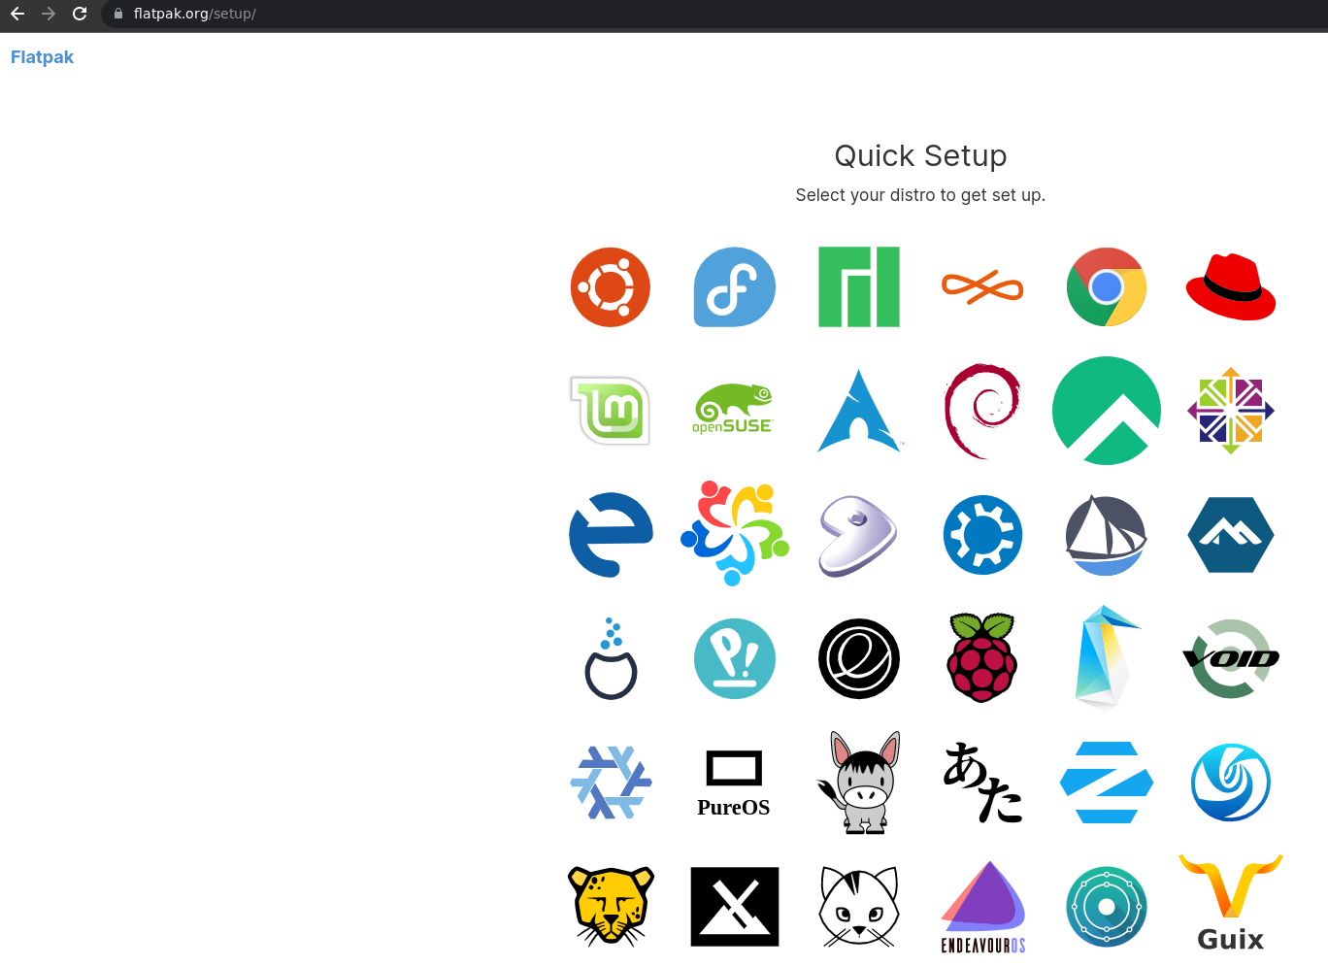

**Procedemos a instalar el programa para entorno Ubuntu.**

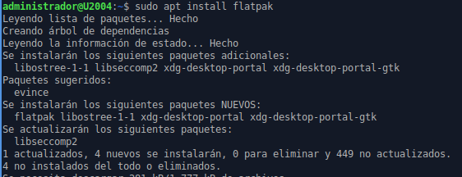



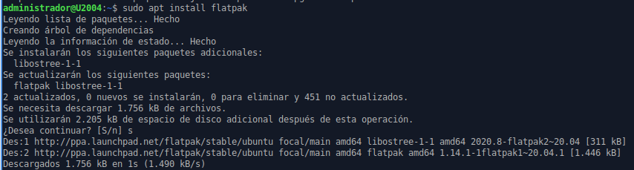

**Instalamos el plugin Software Flatpak(este permite instalar aplicaciones sin necesidad de la línea de comandos).**

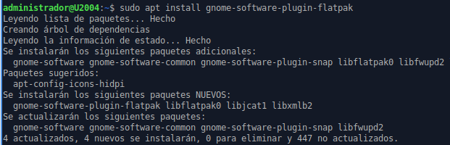

**Instalamos el repositorio de Flatpak**

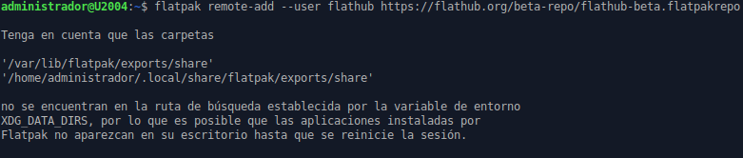

**Hacemos la prueba instalando un programa .Ej:“wireshark”**

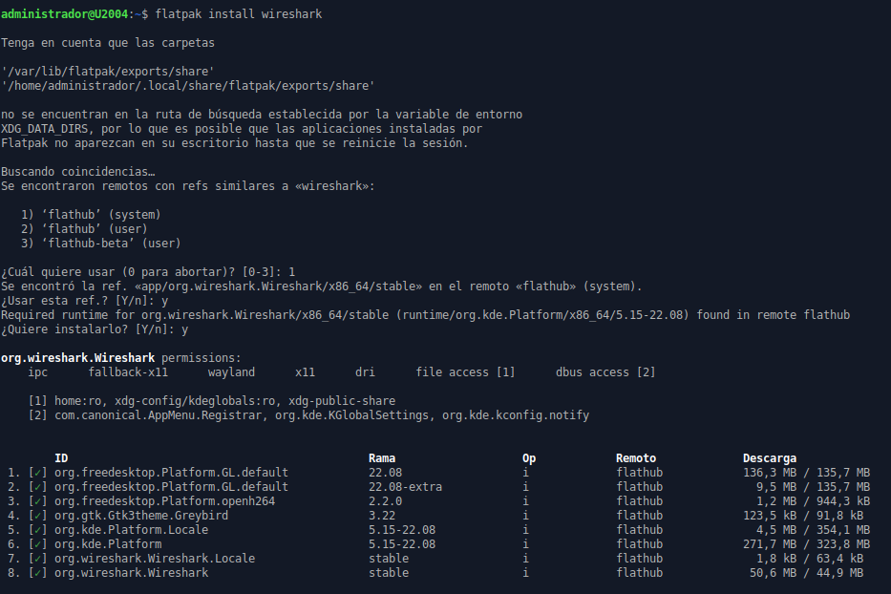

**reiniciamos**



**Verificamos que el programa se ha instalado.**

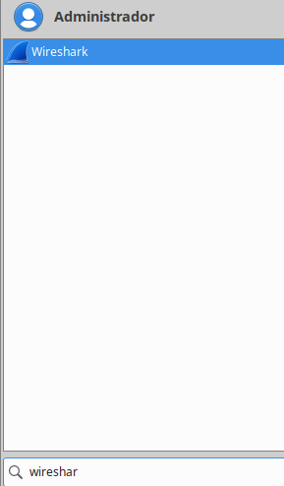

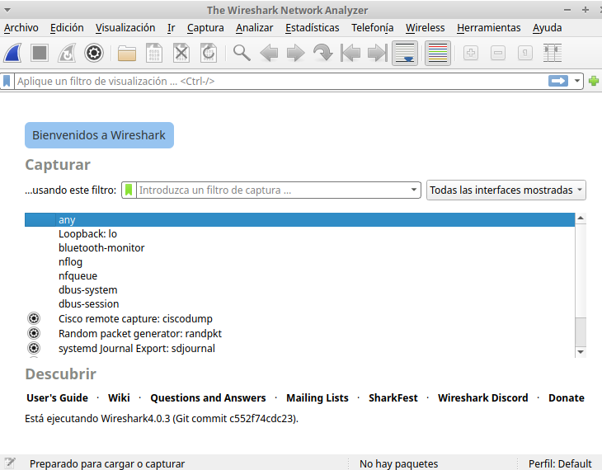

## **Instalación automatizada de programas(Linux) - SNAPCRAFT**

**Snapcraft** es la app store de Linux, esta te permite instalar cualquier programa de su lista mediante una snap, su store cuenta con gran cantidad de apps, seguramente encontraras la que buscas.

**Procedemos a instalar Snap inicialmente:**

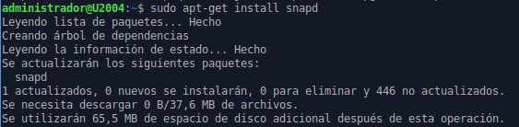

**Instalamos el snap store:**



**Verificamos que se ha instalado correctamente:**

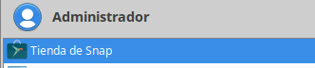

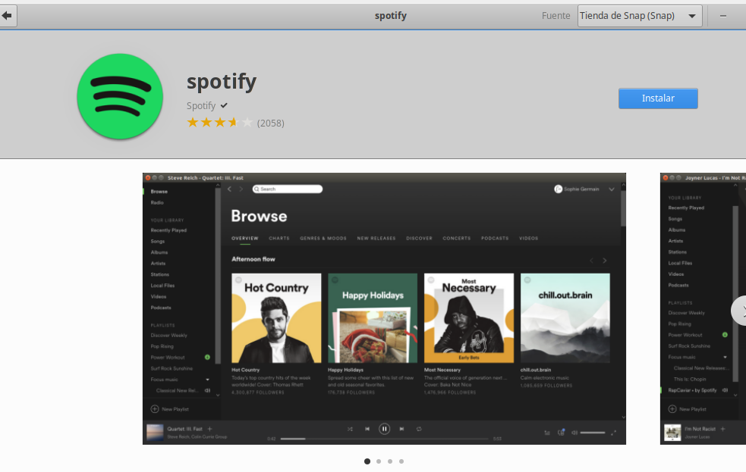

## 

## **Google Apps Script**

Google Apps Script es una **plataforma que nos permite desarrollar scripts con múltiples funcionalidades que se ejecutan en un entorno definido por Google**. Estas mini-aplicaciones se desarrollan en el **lenguaje de programación Javascript** (con algunas características especiales) y permiten conectarse con fuentes de datos, tanto del propio ecosistema de Google como externas.

Partiendo de esta premisa, los scripts o aplicaciones de Google Apps Script están principalmente **orientados a automatizar tareas internas y a procesar información**. Esto no excluye otros posibles usos, pero las limitaciones de la plataforma la hacen ideal para las utilidades que comentábamos.

Beneficios empresariales:

* **-Automatizar procesos internos**: Apps Script nos permitirá dejar de realizar manualmente muchas tareas mecánicas, ahorrando tiempo y recursos de nuestra empresa.
* **-Aprendizaje rápido**: dado que Google Apps Script se basa en el popular lenguaje de programación Javascript, presente en la mayoría de sitios web de la actualidad, la puesta en marcha de nuestra primera aplicación será sencilla si tenemos conocimientos básicos de desarrollo web.
* **-Mayor control y nuevas funcionalidades de los servicios de Google**: con Apps Script podremos conectarnos con herramientas como Spreadsheets o Gmail e incorporar nuestras propias características.
* **-No requiere contratación de un servidor**: del alojamiento y la ejecución de nuestros scripts se encarga la plataforma de Google, por lo sólo tendremos que preocuparnos por la lógica de nuestras aplicaciones.

**Google Apps Script es una herramienta ideal para empresas que quieran mejorar sus procesos internos**, tanto si trabajan ya con soluciones de Google como si prefieren utilizar su ecosistema de datos. Si queréis aprovechar todas las posibilidades que ofrece esta solución en vuestro negocio, no dudéis en contactar con nosotros: estaremos encantados de ayudaros.

## 

## 

**PRUEBA - CREAR Y ENVIAR REPORTES AUTOMATIZADOS:**

## Excel de datos sobre una empresa: [prueba](https://docs.google.com/spreadsheets/d/1LSUaFzQNTaK6SMOrmOoJJ3E2ehfI3jatcQq7mrllc8o/edit?usp=sharing)

↳una de las hojas es el reporte a enviar que con ciertas funciones actualiza la información, dependiendo del usuario/trabajador.

1. Asociar una hoja de Apps Script:

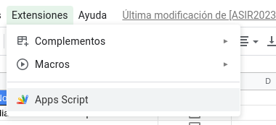

1. Creación de un menú.

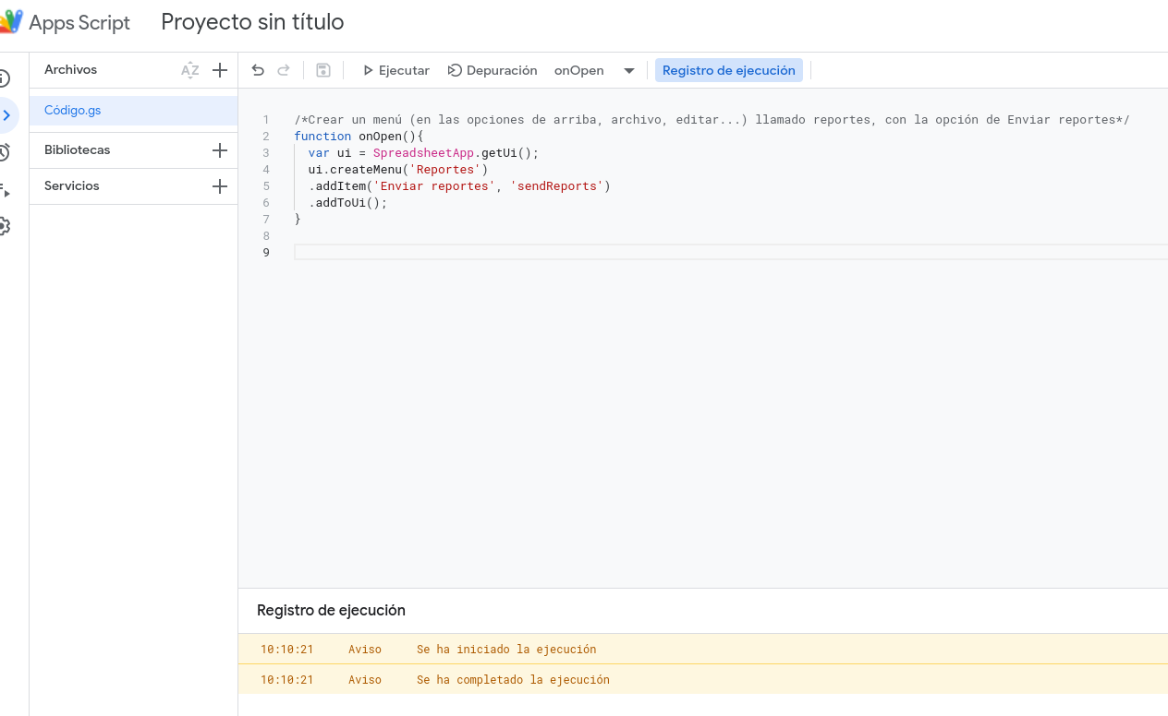

1. Creación de carpeta dónde se guardan los reportes, para tener el identificador.

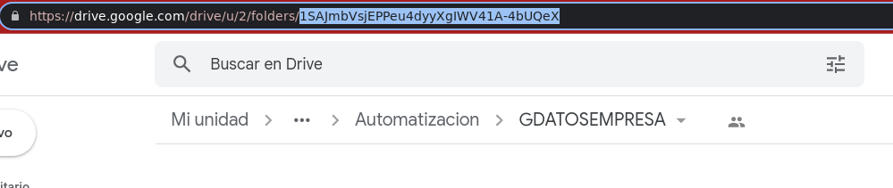

1. Obtención de datos e indicación de carpeta: IMPORTANTE → ejecutar en modo sendReports → para ver más detalles y comprobar que los datos se han obtenido.

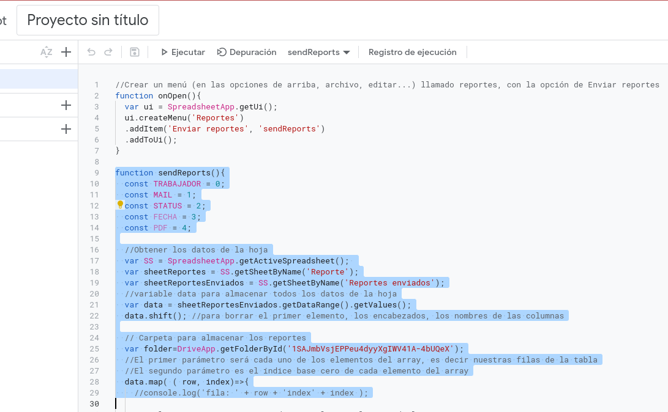



**Código completo - Comentado**

//Crear un menú (en las opciones de arriba, archivo, editar...) llamado reportes, con la opción de Enviar reportes

## function onOpen(){

## var ui = SpreadsheetApp.getUi();

## ui.createMenu('Reportes')

## .addItem('Enviar reportes', 'sendReports')

## .addToUi();

## }

## 

## function sendReports(){

## const TRABAJADOR = 0;

## const MAIL = 1;

## const STATUS = 2;

## const FECHA = 3;

## const PDF = 4;

## 

## //Obtener los datos de la hoja

## var SS = SpreadsheetApp.getActiveSpreadsheet();

## var sheetReportes = SS.getSheetByName('Reporte');

## var sheetReportesEnviados = SS.getSheetByName('Reportes enviados');

## //variable data para almacenar todos los datos de la hoja

## var data = sheetReportesEnviados.getDataRange().getValues();

## data.shift(); //para borrar el primer elemento, los encabezados, los nombres de las columnas

## 

## // Carpeta para almacenar los reportes

## var folder=DriveApp.getFolderById('1SAJmbVsjEPPeu4dyyXgIWV41A-4bUQeX');

## //El primer parámetro será cada uno de los elementos del array, es decir nuestras filas de la tabla

## //El segundo parámetro es el índice base cero de cada elemento del array

## data.map( ( row, index)=>{

## //console.log('fila: ' + row + 'index' + index );

## 

## //utilizaremos una estructura de control para el envío de los correos

## //para que se realice el envío, tiene que haber texto en estas columnas y el checkbox tiene que estar desmarcado.

## if (row [TRABAJADOR] && row [MAIL] && row [STATUS] == false) {

## var actualRow= index + 2; //la primera fila nos da igual porque es el encabezado

## sheetReportes.getRange("E14").setValue( row[TRABAJADOR] ); //buscamos la celda del desplegable para obtener el nombre

## SpreadsheetApp.flush();//para que se ejecuten todos los cambios en la hoja antes de que el script continue

## 

## //obtener el enlace a la hoja de cálculo, para realizar el pdf

## var url = "https://docs.google.com/spreadsheets/d/SS_ID/export?".replace("SS_ID", SS.getId());

## 

## //parámetros adicionales para exportar la hoja como pdf

## var url_ext = 'exportFormat=pdf&format=pdf' //exportar como pdf

## //parámetros opcionales

## + '&size=letter' //paper size legal / leter / A4

## + '&portrait=true' //orientation, false for landscape

## + '&fitw=true&source=labnol' //fit to page width, false for actual size

## + '&sheetnames=false&printtitle=false' //hide optional headers and footers

## + '&gridlines=false' //false = hide gridlines

## + '&fzr=false' //do not repeat row headers (frozen rows) on each page

## + '&gid='; //the sheet's Id

## 

## var token = ScriptApp.getOAuthToken();

## 

## var response = UrlFetchApp.fetch(url + url_ext + sheetReportes.getSheetId(), {

## headers: {

## 'Authorization': 'Bearer ' + token

## }

## });

## 

## var fecha= new Date();

## var blob=response.getBlob().setName( row[TRABAJADOR] + fecha +' .pdf'); //devolver los datos dentro del objeto

## var file = folder.createFile(blob); //la carpeta que creamos antes

## 

## MailApp.sendEmail({

## to: row[MAIL],

## htmlBody: "A continuación adjuntamos reporte de ventas. Saludos.",

## subject: "Reporte de ventas - "+ row[TRABAJADOR],

## name: '{If else}',

## attachments: file,

## });

## 

## var record = [true, fecha, file.getUrl()];

## sheetReportesEnviados.getRange(actualRow, STATUS + 1, 1, 3).setValues([record])//recordamos lo de los indices, solo ocupamos una fila pero tres columnas

## 

## 

## }

## });

## 

## }

## Ejecutamos el menú:

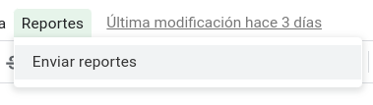

1. Si lo ejecutamos en la hoja en la que se registran iremos viendo cómo se realiza el proceso.

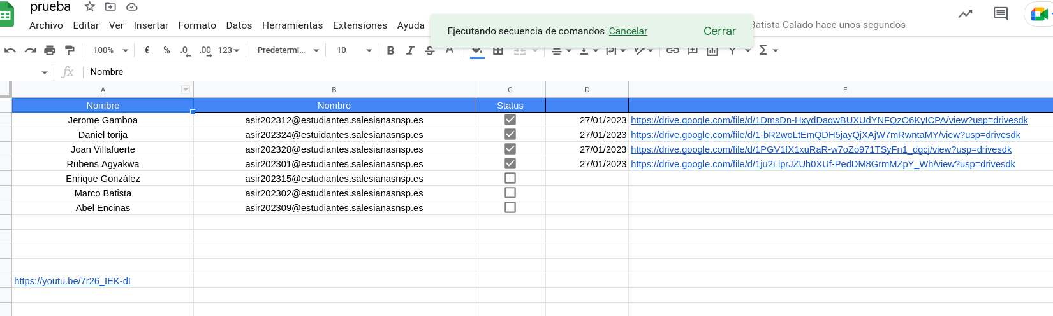

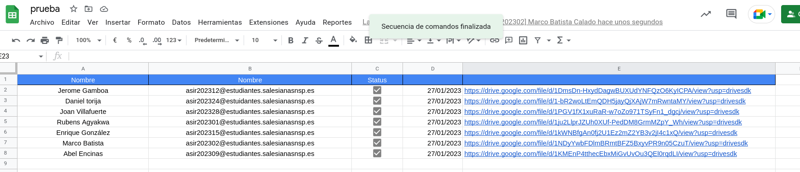

1. Comprobación de documentos creados en la carpeta de alojamiento

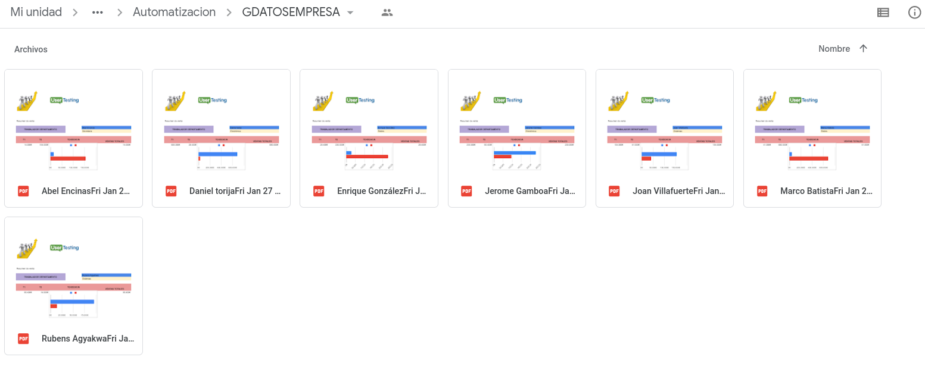

1. Comprobación de destinatarios

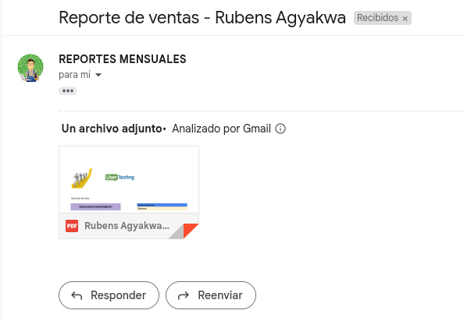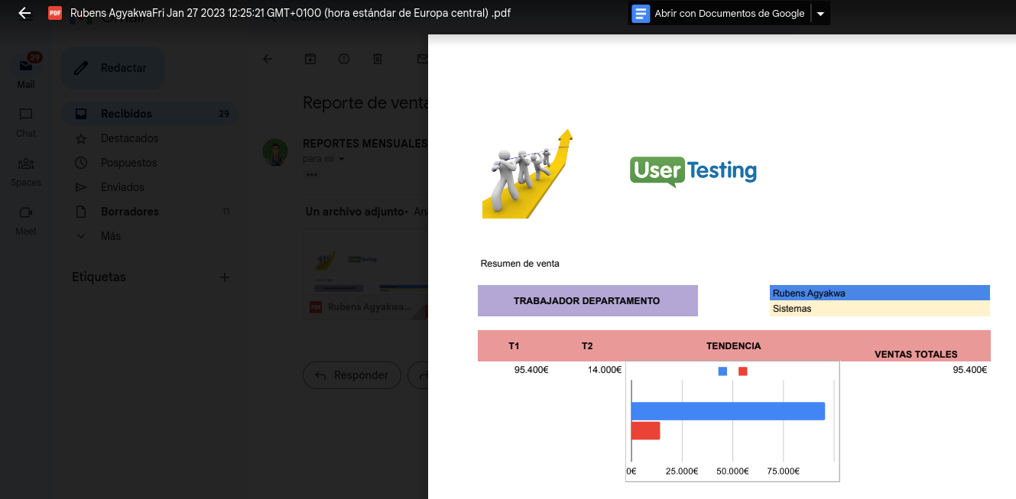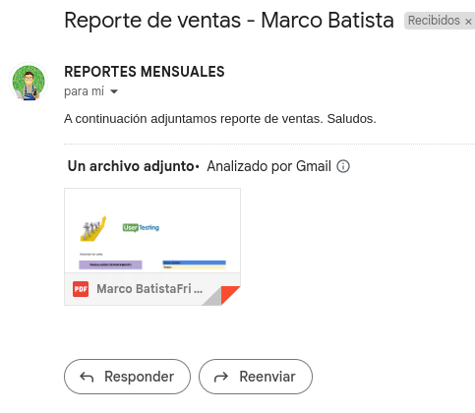

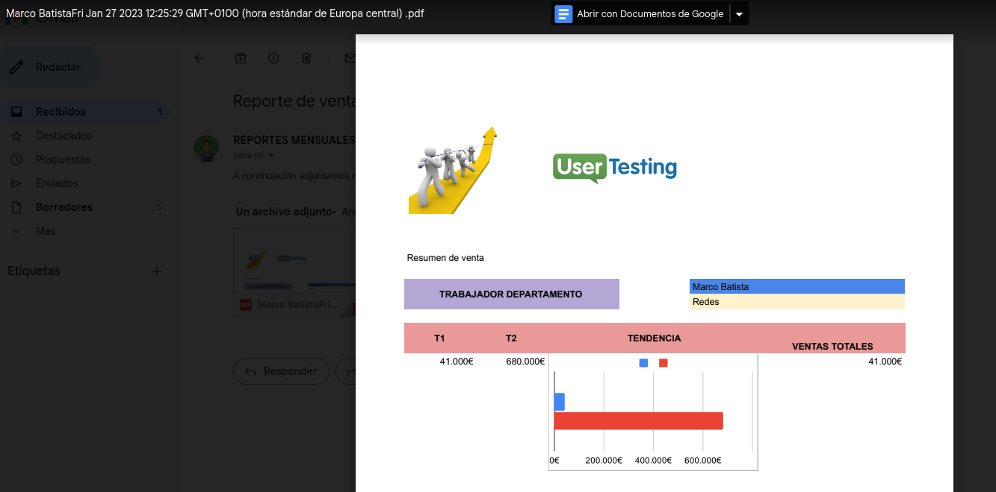

**PRUEBA - APP PARA BUSCAR ARCHIVOS DE DRIVE:**

**Código completo - Comentado**

// Insertar menú

function onOpen(){

var ui = SpreadsheetApp.getUi()

ui.createMenu('Drive')

.addItem('Buscar archivo', 'buscarArchivos')

.addToUi();

}

// Función para buscar archivos y agreagrlos a la hoja de cálculo

function buscarArchivos(){

var SS = SpreadsheetApp.getActiveSpreadsheet(); // Obtener la hoja de calculo

var sheet = SS.getSheetByName('Archivos Drive'); // DE LAS POSIBLES HOJAS una de ellas en nustro caso 'archivo de drive'

// A continuacion creamos el cuadro de dialogo

var searchCriteria = Browser .inputBox('Buscar archivos en drive', 'ingresar nombre/texto del archivo a buscar ', Browser.Buttons.OK_CANCEL);

if (searchCriteria != 'cancel'){ // mientras el usuario no haya dado al boton de cancelar continuamos con el codigo

sheet.getRange(2,1,sheet.getLastRow(),sheet.getLastColumn()).clearContent();//borramos todo el contenido de la tabla

var files = DriveApp.searchFiles('title contains "' + searchCriteria + '"');// Guardamos en la variable cada archivo que contiene ese nombre

while (files.hasNext()){

var record =[];

var file = files.next();

var name = file.getName();

var folder= file.getParents().hasNext() ? file.getParents() : 'folder no localizado';

// es un tipo de condicion if en linea, sentencia --> CONDICION ? CONDICIÓN SI ES VERDADERA : CONDICIÓN SI ES FALSA

var owner = file.getOwner() != null ? file.getOwner().getEmail() : 'Propietario no localizado';

//Devuelve el correo del propietario

var lastUpdated = file.getLastUpdated();

var url = file.getUrl();

record.push (name,folder,owner,lastUpdated,url);

sheet.appendRow(record);

}

}

}

1. **Menú:**

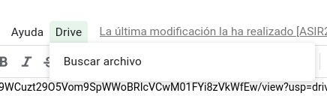

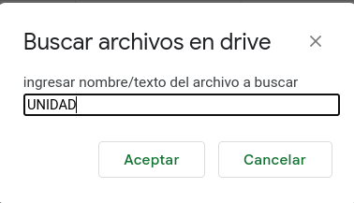

1. **Comprobamos que realmente Anabel manda muchísimas cosas:**

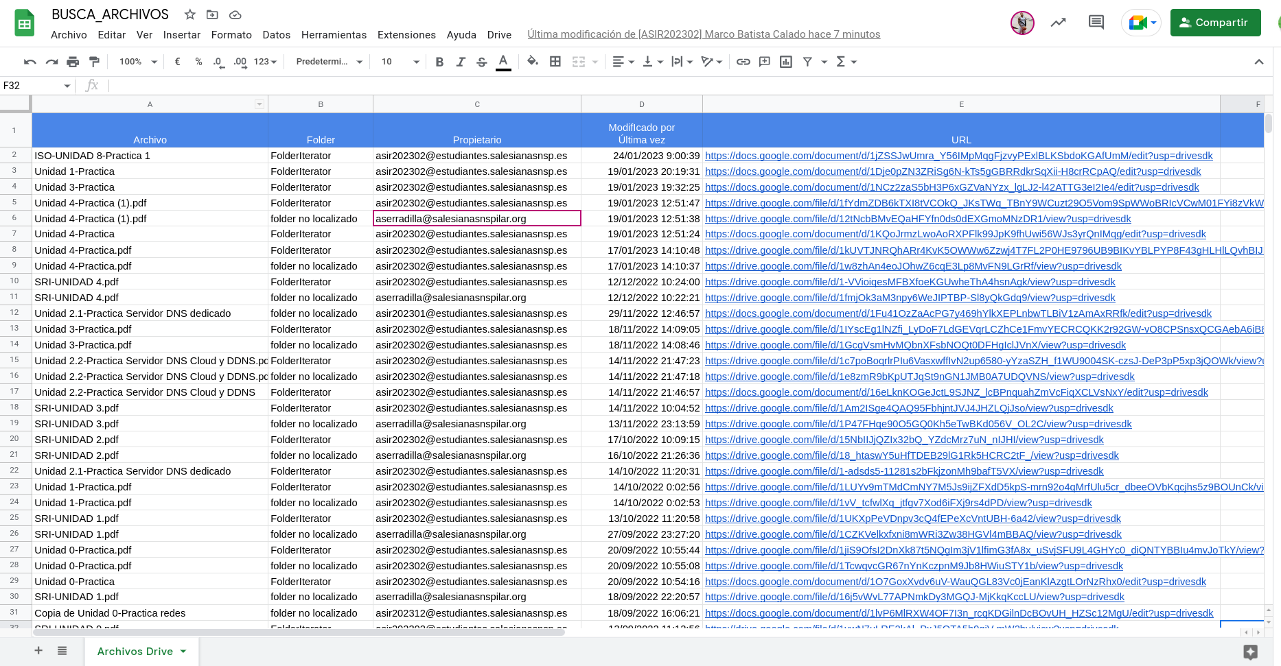

## **Instalación de un programa de forma automatizada con Active Directory**

Tras crear un dominio autoprac.com y descargar las herramientas de Active Directory, hemos creado un grupo de usuarios para ejecutar esta tarea.

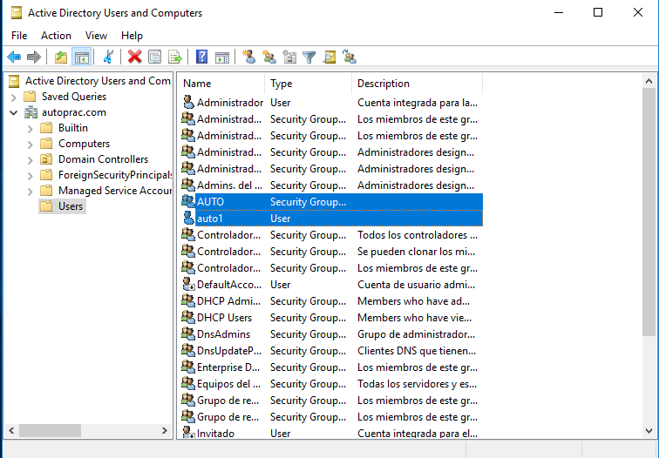

A continuación creamos una carpeta o recurso compartido con el software que deseamos ejecutar (debe ser .msi). Debemos controlar los permisos para los usuarios del dominio (en este caso concedemos todos los privilegios).

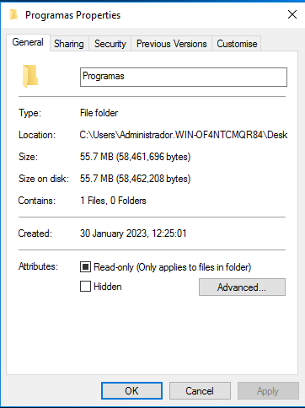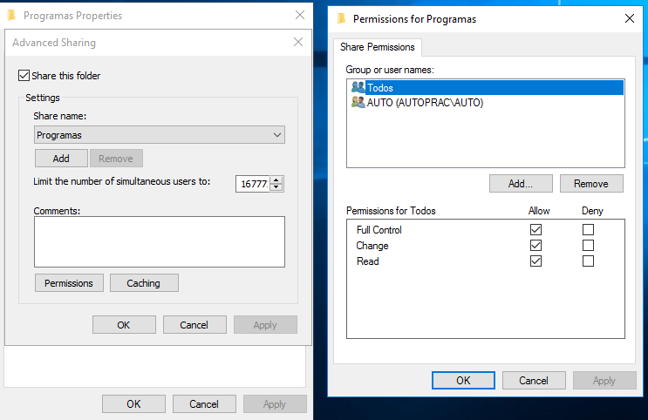

Ahora creamos una directiva y la vinculamos al dominio.

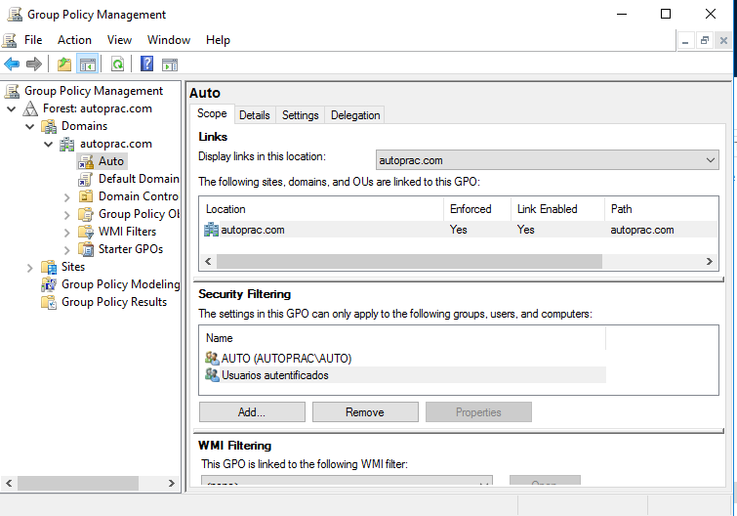

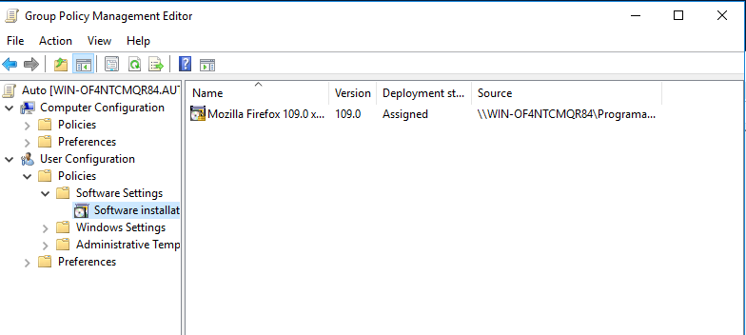

Aquí seleccionamos el software que queremos instalar. Aplicamos la directiva. Finalmente se instalará el programa en cada uno de los equipos del Grupo AUTO.